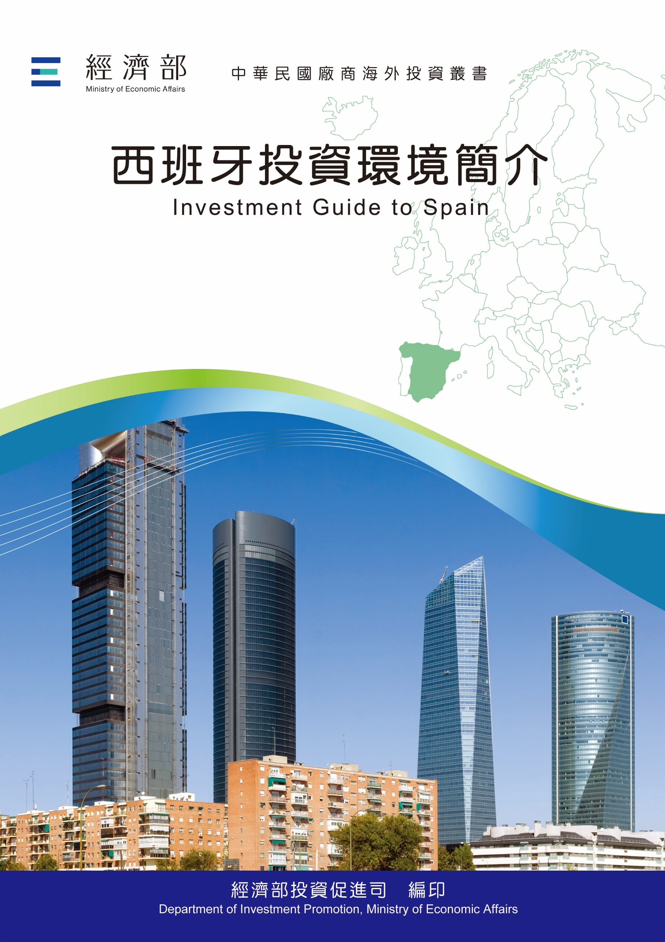

經濟部投資業務處 編印
Department of Investment Services, Ministry of Economic Affairs
中華民國１10年８月

經濟部投資業務處 編印
Department of Investment Services, Ministry of Economic Affairs
中華民國１10年８月

經濟部投資促進司 編印
Department of Investment Promotion, Ministry of Economic Affairs
中華民國１１５年６月

西班牙投資環境簡介
Investment Guide to Spain
經濟部投資促進司 編印
感謝駐西班牙代表處經濟組協助本書編撰

目 錄
第壹章 自然人文環境 1
第貳章 經濟環境 5
第參章 外商在當地經營現況及投資機會 31
第肆章 投資法規及程序 41
第伍章 租稅及金融制度 51
第陸章 基礎建設及成本 55
第柒章 勞工 59
第捌章 簽證、居留及移民 63
第玖章 結論 67
附錄一 我國在西班牙駐外單位及臺商團體 71
附錄二 西班牙重要投資相關機構 72
附錄三 西班牙外人投資統計表 73
附錄四 我國廠商對當地國投資統計 74
附錄五 西班牙統計臺商對西班牙投資 76
附錄六 我國與西班牙簽訂投資促進合作協定 77

西班牙基本資料表
自 然 人 文
地理環境 | 高原、高山及沿海低地
國土面積 | 50萬6,030平方公里
氣候 | 北部屬海洋性氣候、中部屬大陸型氣候、東/南部屬地中海型氣候
種族 | 西班牙人
人口 | 4,957萬人（2026年）
教育普及程度 | 25歲以上人口具大學教育程度比例逾47%（2025年）
語言 | 西班牙文
宗教 | 天主教
首都及重要城市 | 首都：馬德里  重要城市：巴塞隆納、瓦倫西亞、畢爾包、塞維亞等
政治體制 | 君主立憲制
投資主管機關 | ICEX（西班牙對外貿易及投資促進局）
經 濟 概 況
幣制 |  | 歐元
國內生產毛額 |  | 1兆6,872億歐元（2025年）
經濟成長率 |  | 2.8%（2025年）
平均國民所得 |  | 2萬8,320歐元（2025年）
匯率 |  | 1美元=0.85歐元（2026年5月4日OANDA匯率）
利率 |  | 3.25%（2025年央行重貼現率）
通貨膨脹率 |  | 2.8%（2025年）
產值最高前五種產業 |  | 觀光業、醫療業、再生能源產業、建築業、商業
出口總金額 |  | 3,870億9,162萬歐元（2025年）
主要出口產品 |  | 小客車及其他載客車輛、石油、醫藥製劑、汽車零配件、豬肉、橄欖油、載貨用機動車輛、香水、黃金、人體血液抗毒血清等（2025年）。
主要出口國家 |  | 法國、德國、葡萄牙、義大利、英國、美國、荷蘭、比利時、摩洛哥、波蘭等，臺灣排名第58名（2025年）。
進口總金額 |  | 4,441億4,637萬歐元（2025年）
主要進口產品 |  | 原油、小客車、醫藥製劑、汽車零配件、石油、通訊器具、人體血液抗毒血清、電腦、絕緣電線電纜等（2025年）。
主要進口國家 |  | 德國、中國大陸、法國、義大利、美國、荷蘭、葡萄牙、比利時、英國及摩洛哥等；臺灣排名第38名（2025年）。

第壹章 自然人文環境
一、自然環境
西班牙位於歐洲西南部伊比利半島上，北邊以庇里牛斯山與法國為鄰，半島的西部為葡萄牙，東鄰地中海，南邊以直布羅陀海峽與非洲相望，其領土範圍尚包括地中海的Baleares群島、大西洋上的Canarias群島及北非的Ceuta和Melilla二個自治城。
西班牙全國分屬三種氣候，北部屬海洋型氣候冬暖夏涼，中部屬大陸型氣候冬冷夏熱，東/南部屬地中海氣候冬暖夏乾。整體而言，西班牙全國平均雨量不多，夏季尤其稀少。氣候乾爽，早晚溫差大，冬季在北部及山區則經常下雪。由於全球氣候變遷，2025年西班牙氣候異常炎熱，年均溫為攝氏16度，較歷年平均溫度增加1.1度。
二、人文及社會環境
西班牙全國總面積50萬6,030平方公里，全國總人口約4,957萬人，全國1/4之人口集中於各省省會。全國行政區劃為17個自治區，外加仳鄰北非摩洛哥之Ceuta及Melilla自治城，每一個自治區有1至8個省，全國共50個省。西班牙首府馬德里，地理位置居於全國中心，為政治、經濟及文化中心。除首都之外，西班牙其他重要工商業都市另包括東北濱海的巴塞隆納（Barcelona）、東南臨海的瓦倫西亞（Valencia）、北部的畢爾包（Bilbao）及南部的塞維亞（Sevilla）。另加泰隆尼亞（Cataluña）、巴斯克（País Vasco）、瓦倫西亞（Valencia）及加利西亞（Galicia）等自治區為西班牙重要工業集中區。西班牙人個性爽朗且喜好交友及社交活動。語言以西班牙語為主，北部數省則以加泰隆尼亞語及巴斯克語為日常用語。一般商業書信往來以西班牙文為主，年輕世代亦能以英文作為溝通工具。
三、政治環境
西班牙政治體制為行政、立法、司法三權分立之君主立憲內閣，國王為虛位國家元首，負責協調政治體制運作，實際政權由內閣總理掌握，任期4年。目前西班牙國王為菲立普六世（Don Felipe VI），於2014年就任。
西班牙2007年下半年發生經濟危機，彼時執政之「社會勞工黨」（PSOE）雖採取一連串挽救措施，仍未能有效改善經濟，使西班牙提前於2011年11月20日舉行大選，結果由「人民黨」（PP）獲勝，總理拉赫伊（Mariano Rajoy）上臺後積極推行改革，至2013年起經濟逐步止跌回穩，2015年經濟成長率更高達為2%，傲視全歐，對西班牙政經社會具鼓舞作用，亦使「人民黨」總理拉赫伊於2016年10月底之總理大選再次獲得勝選連任；不料拉赫伊總理所屬之「人民黨」（PP）因長年執政而捲入貪腐事件，嗣於2018年6月1日遭在野黨之「社會勞工黨」提出不信任案獲表決通過，使拉赫伊總理黯然下台。西班牙於2019年4月28日及11月10日兩度舉行國會改選後，最終「社會勞工黨」桑切斯（Pedro Sánchez）與左派「匯聚黨」組成聯合政府。
2023年5月28日執政黨（PSOE）地方選舉失利後宣布解散國會，並於同年7月23日舉行國會選舉，8月17日成立新國會，嗣11月16日眾議院進行總理人選投票，桑切斯再度連任總理並與左派「匯聚黨」組成聯合政府，11月17日宣誓就任，並於11月20日宣布新內閣名單，三位副總理分別為第一副總理兼財政部長María Jesús Montero、第二副總理兼勞工暨社會部長Yolanda Díaz及第三副總理兼生態轉型暨人口挑戰部長Sara Aagesen。
目前西班牙主要政黨包括執政的社會勞工黨（Partido Socialista Obrero Español，PSOE），在野的民眾黨（Partido Popular, PP）、聲音黨（VOX）、匯聚黨（Sumar）及其他小黨。

第貳章 經濟環境
一、經濟概況
（一）現況
在國際經濟情勢高度不確定性與歐洲央行緊縮貨幣政策下，2025年西班牙經濟仍維持韌性，經濟成長2.8%，面對國際局勢充滿不確定性，西班牙2025年經濟成長動力主要為內需市場、家庭消費維持穩健，且國內投資持續進行。此外，西班牙勞動市場活躍、就業人口成長2.8%，加上資本支出穩定且具韌性，因而補足國際市場需求疲軟所導致的貿易逆差（出口成長0.8%，進口1.4%）。
據西班牙經濟貿易暨企業部資料，西班牙2025年出口總額3,870億9,162萬歐元，全年進口總額4,441億4,637歐元，成長4.6%。
2025年西班牙出口成長主要源自非能源產品，成長約2%。以產業別來看，主要源自資本財（占出口19.4%），其中工業機械與電氣設備出口表現最突出；其次為食品與飲料（占19.3%）以及化學產品（占17%）。在農產品方面，蔬果及肉類產品仍為西班牙重要出口商品。
西班牙對歐盟出口約占總出口之62%，對歐盟維持順差197億6,200萬歐元，其中對葡萄牙與法國順差均超過170億歐元，另對非洲及亞洲出口分別成長6%與3%，對歐洲其他國家出口成長5%，惟對美國出口下滑8%。受惠於歐盟已簽署的自由貿易協定，西班牙對英國、加拿大、土耳其、智利、韓國與越南等國的出口表現均呈成長。
（二）物價指數
據西班牙國家統計局（INE）資料，西班牙2025年12月消費者物價指數（IPC）年為2.9%，全年平均消費者物價指數為2.8%，顯示整體物價調降速度緩慢，尚未達成歐洲央行（ECB）所設定的長期穩定目標2%。
INE指出，12月通膨下降主要受益於國際能源燃料價格下跌，惟食品與非酒精飲料價格年增率仍達3%。至於扣除能源與新鮮食品後的「核心消費者物價指數」部分，12月維持於2.6%，與11月持平，2025年全年核心通膨平均則為2.3%，低於2024年之2.9%。
回顧2025年，西班牙通膨漲幅不大、但波動頻繁，年初通膨率為2.9%，年末亦回到相同水準；5月曾一度降至2%，惟進入夏季後，則連續上漲5個月。INE特別提到，通膨壓力再起與電價走勢密切相關，特別是4月28日西班牙與葡萄牙所在之伊比利半島發生大規模停電事件後，西國被迫加能源安全措施，因而更加依賴天然氣發電廠，以預防再次發生類似事件。
（三）投資
據西班牙經濟部貿易次長辦公室（Secretaría de Estado de Comercio）統計，2025年西班牙外人直接投資淨額（排除外國控股公司股票證券）計220億4,864萬歐元，較上（2024）年減少10.42%。
2025年美國為西班牙第一大外資來源國，投資淨額為71億4,259萬歐元，續為法國之29億1,088萬歐元、英國19億6,088萬歐元、加拿大15億2,040萬歐元、比利時14億2,887萬歐元、墨西哥10億5,110萬歐元、德國10億歐元等。
按外人投資熱門產業別分析，包括金融保險活動（占25.9%）、行政與服務業（占17.23%）、製造業（占16.3%）、科學及技術專業活動（占11.5%）、運輸及倉儲（占110.5%）、不動產（占10.2%）、能源、瓦斯、空調（占9.2%）等。
二、天然資源
西班牙擁有豐富的金屬礦藏，是歐洲富有最多元化礦產的國家，伊比利亞半島富含大量火山硫化物（VMS）礦床和黃鐵礦帶（IPB），西班牙是世界板岩和天青石第二大生產國，也是世界第五大工業砂石和菱鎂礦生產國，第六大石膏和螢石生產國，2025年全國礦業從業人數約3萬234人。
三、產業概況
2025年西班牙主要產業發展概況如次：
（一）汽車產業
西班牙汽車產業為其最重要製造業之一。整體而言，汽車產業占西班牙國內生產毛額（GDP）約10%，約貢獻出口總額之18%，且提供超過200萬個直接與間接就業機會。西班牙為歐洲第二大汽車製造國、全球前十汽車生產國，由於其境內有17座汽車裝配工廠，包括Volkswagen集團（含Seat與Cupra）、Stellantis、Renault、Ford、Mercedes-Benz及Iveco等跨國車廠生產營運，形成完整且高度國際化的汽車製造與零組件供應鏈體系。
據西班牙汽車製造商協會（ANFAC）2026年1月統計，2025年西班牙汽車產量為227萬4,026輛，較2024年下降4.3%。西班牙汽車產量下降主要受歐洲主要市場需求減弱以及車廠為導入電動化車款而調整產線所致。若以車種區分，2025年共生產181萬331輛乘用車（年減5.7%），以及46萬3,695輛商用與工業車輛（年增1.2%）。儘管全年產量略有下滑，但2025年12月單月生產仍成長3.3%，顯示產業正逐步適應新生產模式。
在出口方面，西班牙汽車產業高度依賴海外市場，2025年全國汽車出口量為195萬103輛，年減8.2%，約85.8%之車輛銷往國外。歐洲仍為最主要出口市場，占總出口92.6%。2025年主要出口目的地依序為德國（34萬179輛，占17.4%）、法國（33萬7,166輛，占17.3%）及英國（24萬826輛，占12.3%），此外土耳其市場需求顯著增加，出口占比提升至12%。
在能源轉型方面，西班牙汽車產業正加速推動電動化。2025年西班牙共生產22萬5,206輛電動化車輛（含純電動與充電式混合動力），占全年汽車產量9.9%。若包含其他替代動力車型（如混合動力與天然氣車），全年共生產89萬1,290輛替代能源車輛，年增26.1%，占總產量39.2%，顯示產業正快速向低碳與電動化轉型。
在國內市場銷售方面，2025年西班牙小汽車銷售量為114萬8,650輛，增加12.9%，其中純電車（BEV及PHEV）銷售22萬5,617輛，成長94,6%，占市場新車數輛19.6%，顯示西班牙政府自2019年起推出多階段「永續高效能移動補助計畫」（Programa de Incentivos a la Movilidad Eficiente y Sostenible, 簡稱MOVES），鼓勵個人與企業採購電動車政策奏效。
整體而言，2025年西班牙汽車產業面臨歐洲市場需求放緩與產業轉型的雙重挑戰，但電動化車型生產持續成長，顯示產業正在向新能源與智慧製造升級。未來西班牙政府亦將透過「Plan España Auto 2030」計畫與電動車產業政策，持續推動產業轉型，以鞏固歐洲重要汽車製造基地的地位。
（二）化工業
化學產業為西班牙製造業的重要支柱之一，在國家經濟、對外貿易與科技創新方面具有高度戰略地位。據西班牙化學工業聯盟（FEIQUE）資料，2025年西班牙化學產業營業額達854億1,700萬歐元，約占西班牙國內生產毛額（GDP）的4%。整體產業約有3,048餘家企業，對西班牙製造業附加價值貢獻約12%。
從產業結構來看，西班牙化學產業主要由化學工業（68%）與製藥化學產業（32%）構成。其中基礎化學產品占整體產業約34.7%，為最大的次產業，主要包括有機化學品、塑膠原料及工業化學中間體。其他重要領域包括塑膠原料（11.9%）、香水與化妝品（10.4%）、塗料與油漆（7.3%）以及清潔劑與洗滌產品（6.4%）。此外，製藥用品（26.4%）及製藥原料（5.6%）則構成高附加價值的製藥化學領域，是西班牙化學產業近年成長的重要動力。
化學產品廣泛應用於多個重要產業，包括汽車製造、建築材料、農業化學、消費性日化產品以及醫療與製藥產業，在西班牙工業供應鏈中扮演基礎性角色。特別是在汽車、能源與高端製造領域，化學材料對輕量化材料、複合材料與電池技術發展具有關鍵作用。
從地理分布來看，西班牙化學產業主要集中於沿海及工業基礎較成熟的地區，其中塔拉戈納（Tarragona）、巴塞隆納（Barcelona）及韋爾瓦（Huelva）為化學工業高度集中區。特別是塔拉戈納石化產業聚落，被視為南歐最大的石化產業集群之一。此外，巴斯克地區、瓦倫西亞、卡斯特利翁、卡塔赫納及普埃爾托利亞諾等地亦為重要化工生產基地。
在就業方面，化學產業直接就業人口約22萬6,450人，若加計間接與誘發就業，整體就業機會已超過103萬348人，約占西班牙受薪勞動人口6.7%。該產業就業品質普遍較高，平均年薪約4萬3,657歐元，且94%的員工為長期聘僱合約。此外，女性就業比例已達45.1%，顯示產業在人力結構上逐漸多元化。
在創新能力方面，化學產業為西班牙工業研發投資最多的產業之一，每年研發投入約22億6,200萬歐元，占西班牙工業研發支出約23.5%。隨著歐盟綠色政綱（Green Deal）與碳中和政策推動，化學產業亦持續投入低碳技術、可持續材料及新能源化學品的研發，未來將在能源轉型與工業升級中扮演更重要角色。
在對外貿易方面，化學產業為西班牙第一大出口產業，2025年化學產品出口額達629億2,600萬歐元，占產業營收73.7%，並占西班牙工業出口的18%。主要出口市場集中於歐洲地區，其中法國、德國、義大利、葡萄牙、瑞士與英國為主要目的地，美國亦為重要市場。
（三）紡織成衣業
西班牙紡織與時尚產業為其重要製造業之一，涵蓋紡織、服裝、皮革與鞋類等完整供應鏈。據西班牙紡織工業協會（Consejo Intertextil Español）資料，2025年全國紡織與服裝產業廠商約1萬6,964家，產值約157億500萬歐元，產業提供約12萬5,000個就業機會。西班牙亦為歐洲重要時尚中心之一，特別是在快速時尚與品牌營運方面具有全球競爭力。產業主要分布於加泰隆尼亞（Cataluña）、瓦倫西亞（Valencia）、馬德里（Madrid）及安達魯西亞（Andalucía）等地，其中加泰隆尼亞為西班牙紡織產業歷史最悠久且最具規模的生產聚落。
紡織供應鏈中亦包含重要的紡織整理（Textile Finishing）產業，主要負責布料染色、印花、漂白與功能性後整理加工，以提升紡織品品質與附加價值。西班牙紡織整理市場規模約27億歐元，企業約1,500家，在歐洲紡織供應鏈中具有重要地位。近年隨著技術紡織品（technical textiles）、可持續材料及環保染整技術需求增加，該領域逐漸朝向高附加價值及綠色製程發展。
根據西班牙國家統計局（INE）工業製造調查報告，2025年紡織業營業額下降約2%，服裝製造業營業額下降3.6%。儘管內需市場略有波動，西班牙紡織產品在國際市場仍具競爭力。2025年紡織品出口額達153億9,088萬歐元，年增4.1%，顯示西班牙時尚品牌在歐洲與全球市場仍保持穩定需求；同期紡織品進口額達230億8,554萬歐元，顯示西班牙紡織產業與全球供應鏈高度整合。
整體而言，西班牙紡織與時尚產業擁有設計能力強、品牌影響力高及快時尚（fast fashion）供應鏈成熟等優勢。未來隨著可持續時尚、循環經濟與歐洲供應鏈在地化（nearshoring）發展趨勢，西班牙紡織產業將朝向高附加價值設計、品牌經營及技術紡織材料方向轉型。
近期西班牙紡織產業面臨能源成本上升壓力。Consejo Intertextil Español指出，受中東局勢緊張影響，伊比利市場天然氣價格在48小時內由30.01歐元/MWh升至54.18歐元/MWh，漲幅約80%。由於染色與紡織整理等製程高度依賴能源，此波價格上漲對產業衝擊尤為明顯，並可能推升整體生產成本、延長商品交期及削弱企業競爭力。此外，荷姆茲海峽航運不確定性亦可能增加物流成本，使紡織供應鏈面臨新的營運風險。
（四）家具業
西班牙家具產業為歐洲重要的家具製造與設計基地之一，在全球家具產業中具有一定影響力。在歐洲市場具有競爭優勢，特別是在辦公家具、戶外家具與設計家具等領域。據西班牙家具製造商與出口商協會（ANIEME）資料，2025年西班牙家具出口額31億4,600萬歐元，較2024年成長約5%。在自治區出口表現方面，加泰隆尼亞出口額約10億3,300萬歐元，占總出口約32.8%，位居全國第一；其次為瓦倫西亞自治區，占約21.4%。此外，阿拉貢、安達魯西亞及穆爾西亞在2025年亦呈現顯著成長，出口分別增加9.1%、11.2%與18.5%，顯示西班牙家具產業的分布地區逐漸多元化。
在出口市場方面，其中歐洲市場仍為主要出口區域，但北美與北非市場的重要性逐漸提升。法國為西班牙家具最大出口目的地，占總出口約26%，其次為葡萄牙（15.7%）、美國（5.8%）、德國（5.5%）與義大利（5.1%）。以摩洛哥在2025年家具進口年增19.9%為例，是西班牙家具第七大出口市場；墨西哥亦成長19.2%，顯示西班牙家具業正積極拓展新興市場。
另一方面，西班牙家具市場也高度依賴進口。2025年家具進口額增加約8%，其中以中國大陸為最大供應來源國，占進口市場約30.3%，另亦自義大利、摩洛哥、葡萄牙及德國等國進口。
西班牙家具企業普遍以設計創新、品質及歐洲市場網絡為競爭基礎，並逐漸結合永續材料、智慧家具及客製化設計等新趨勢。在產業聚落方面，西班牙家具產業主要集中於加泰隆尼亞、瓦倫西亞、穆爾西亞、安達魯西亞及阿拉貢等自治區。瓦倫西亞自治區向來皆為家具製造重鎮，並舉辦Feria Hábitat Valencia國際家具展會；加泰隆尼亞自治區強在設計家具與高階品牌具有優勢。
（五）營建業
西班牙營建產業主要從事住宅、公共建設、改建修繕及非住宅建築（商用，含辦公室、旅館、商業中心及倉庫等）業務。據「Euroconstruct 2025冬季報告」，西班牙建築產業約占國內生產毛額（GDP）5.3%，估計全年建築產出將成長約4%，為2008年金融危機以來表現最好的年度之一。未來幾年成長速度將逐步放緩，但仍維持穩定增長，預估2026年成長3.6%、2027年3.2%、2028年2.2%。
加泰隆尼亞建築技術研究院（Institut de Tecnologia de la Construcció de Catalunya，簡稱ITeC）研究指出，西班牙、英國與波蘭將為未來幾年歐洲建築市場成長表現最佳市場。相較之下，德國仍將是歐洲主要市場中復甦最緩慢的國家之一。
住宅建設將成為建築業成長的主要動力。新建住宅市場延續2024年的成長動能，2025年預計將成長6.9%，並在2026至2028年間維持約5.5%至6%成長，非住宅建設（如物流與商業建築）預計僅小幅成長0.8%，之後將逐步回升至2%至3%。
在建築翻修市場方面，歐盟下世代基金「Next Generation EU」帶動的翻修投資啟動時間較晚（約2024年），且相關專案需在2026年8月前完成，因此未來幾年翻修市場預計維持每年約1%至2%的穩定成長。至於土木工程建設，2025年與2026年仍可維持約3%與2%成長率。
西班牙擁有多家大型國際工程與建設集團，例如ACS Group、Ferrovial、Acciona、Sacyr與FCC Group等，這些企業不僅在西班牙國內市場占有重要地位，也積極參與全球基礎建設與公共工程，在交通建設、能源基礎設施及城市發展領域具有強大競爭力。
（六）再生能源業
西班牙為歐洲再生能源產業最活躍國家之一，能源轉型政策與自然資源優勢使其在風電與太陽能領域具備明顯競爭力。根據西班牙國家電力系統統計，2025年再生能源發電已占全國電力生產約55%，若將自發自用（autoconsumo）納入計算，則再生能源比例達56%以上。
據西班牙電網公司（Red Eléctrica，簡稱REE）2025年報告，西班牙風力發電占21.6%、核電占19%、太陽能占18.4%、天然氣占16.8%、水力發電占12.4%、其他再生能源如生質能占3%-4%，其他石化燃料占2%-3%。
風力發電為西班牙最重要的再生能源之一，並已成為全國電力系統的核心發電來源。據西班牙風力發電協會（Asociación Empresarial Eólica，簡稱AEE）資料，2025年西班牙風電裝置容量達31,679兆瓦（MW），風電發電量約59,378吉瓦（GWh），約可滿足全國24%電力需求，為西班牙第一大電力發電技術。目前西班牙共有1,412座風電場，分布於868個城市，計有約22,486座風力發電機組。風電產業同時形成完整的製造與供應鏈體系，全國17個自治區中，有16個自治區擁有風電相關業者進駐，全國共計287個風電設備製造中心，約提供37,070個工作機會。
太陽能光電為西班牙近年成長最快的能源技術，2025年光電裝置容量接近50吉瓦（GW），為電力系統中裝置容量最大的技術，占全國總發電容量約三分之一。太陽能發電在西國電力結構約占18%，並持續快速擴張。西班牙優越的日照條件使其太陽能成為歐洲投資最具吸引力的市場之一。
在能源政策方面，西班牙政府推動「國家能源與氣候計畫」（PNIEC 2021–2030），目標在2030年前將再生能源在電力生產中的比例提升至約80%，並大幅擴大風電與太陽能裝置容量。同時，西班牙亦運用歐洲下世代基金（Next Generation EU）投資電網升級、能源儲存及氫能發展，以加速能源轉型。
四、經濟展望
（一）西班牙中央銀行（Banco de España）
據西班牙中央銀行2026年3月「西班牙總體經濟展望季報」分析，儘管伊朗戰爭導致國際經貿危機，惟近期西班牙國內消費與投資需求強勁，加上政府危機計畫因應得宜，爰推估2026年經濟成長率（GDP）將增加至2.3%（+0.1%），惟國際石油與天然氣等能源價格突然推升將使西班牙食品價格上漲和生產成本負擔增加，使2026年消費者物價指數（CPI）增加至3.0%（+0.9%），核心消費者物價指數增加至2.7%（+0.2%）。
展望2027年，西班牙中央銀行預期物價上漲遞延效果將持續加上財政補貼政策陸續到期，爰GDP將減至1.7%（-0.2%）；同期能源商品價格上漲、公共交通補貼到期與恢復課徵燃料稅將造成基數效應，致使消費者物價指數恐增加至2.5%（+0.6%），核心消費者物價指數增加至2.7%（+0.6%）。
在勞動就業方面，儘管國際經貿情勢不確定性仍高，惟西班牙勞動市場表現穩健，推估2026年與2027年就業人數將分別成長2.2%與1.3%，使2026年失業率降至9.9%，2027年續降至9.6%。
在公共財政方面，由於財政措施致使政府支出增加，2026年公共赤字將達國內生產毛額（GDP）之2.3%，增加0.2%，惟同期經濟快速成長，將使西班牙政府公債與國內生產毛額比率下修，2026年政府公債可望降至國內生產毛額之99.2%。
在中東衝突對西班牙經濟的影響方面，西班牙中央銀行認為倘戰爭僅維持短暫期間，則未來幾週後國際原油與電價將暫停上漲，推估西班牙2026年與2027年經濟成長率分別降至2.2%與1.5%，2026年與2027年消費者物價水準分別為3.9%與2%。相反地，倘武裝衝突加劇或戰爭期間拖長，則西班牙2026年與2027年經濟成長率恐分別降為1.9%與1.1%，2026年與2027年消費者物價水準則恐分別增加至5.9%與3.2%。
（二）國際貨幣基金組織（Fondo Monetario Internacional，簡稱IMF）
受中東戰爭引發全球石油與天然氣等能源價格驟增影響，國際貨幣基金組織（IMF）將西班牙2026年經濟成長率（GDP）由原預測之2.3%略調降至2.1%；隨著西班牙移民增加速度趨緩與人口老化加劇，預計2027年經濟成長率由原估計之1.9%略調降至1.7%。
近來伊朗阻斷荷姆茲海峽航道導致國際原油每桶價格上漲至110美元，漲幅50%；同期伊朗亦對沙烏地阿拉伯、科威特、卡達等國油氣生產與儲存設施進行攻擊造成全球天然氣每兆瓦（megavatio）價格上漲至60美元，漲幅98%。IMF總裁Kristalina Georgieva表示，鑒於西班牙電力來源以再生能源為主，短期內國際天然氣價格上漲對其電價漲幅影響壓力相對較小，惟倘戰事持續拖長，則國際能源價格上漲終將增加全球經濟與金融市場不穩定，全球物價將因而上揚，致使企業與家庭實質所得減損，西班牙全國投資、消費與經濟成長幅度亦因而縮減。
國際貨幣基金組織另亦分析，儘管地緣政治衝突與國際貿易措施在短期內將衝擊全球與西班牙經濟，惟臨時性財政補助措施應限縮在遭受能源價格暴增而嚴重受損產業。為確保西班牙經濟維持韌性成長，政府宜整合財政改革措施與加強國會溝通。另囿於民眾住屋負擔壓力已演變為西班牙最嚴重經濟議題之一，IMF認為目前西班牙房租凍漲政策期限至多應限制為3年且此際應儘速提出增建民眾住宅、加速都更、釋出住宅建地、加速核准建照等具體改善民眾住宅供需失調之政策。
（三）西班牙預算監督獨立機構
西班牙預算監督獨立機構（Autoridad Indepndiente Responsablidad Fiscal, AIReF）預估2026年經濟成長率為2.4%、通膨為2.0%、對外貿易逆差0.3%。
AIReF表示，據西班牙國家統計局（INE）公布資料，西班牙國內市場需求表現優於預期（約占GDP之3.5%）順利抵銷外貿缺口，加上國際能源價格下跌，全年整體經濟表現將由原預估之GDP為2.4%上增至2.9%，成長0.5%。
在社會福利收支方面，由於規範縮減薪資性別差距造成支出增加，加上政府間移轉支付減少，使得2025年整體社會福利支出因而增加至GDP之0.5%。
在政府收支方面，2025年西班牙中央政府財政赤字為GDP之2.5%，儘管高於歐盟允許幅度，惟倘扣除瓦倫西亞自治區DANA暴雨洪災支出，財政赤字可降至GDP2.2%。依政府組織財政收入而言，中央政府收入赤字為2%、社會福利安全收入赤字為0.5%、各自治區政府收入赤字為0.4%，而地方企業則有財政盈餘0.3%。
五、市場環境
（一）一般市場情況
西班牙與歐盟各國為主要貿易夥伴，採購型態為少量多樣；儘管西班牙政府致力推動英語普及化，一般仍慣以西班牙語溝通；銷售通路從傳統實體商電，逐步以綜合性及電商化發展，也積極爭取代理權及重視產業分工；貿易方面則有熟稔貿易之業者直接向國外供應商採購商品，亦有透過專業貿易商進出口，部分業者也會透過其他歐盟國家業者進口，或向在歐洲設有發貨倉庫之業者採購商品。一般市場概況說明如下：
１、以歐盟各國為主要貿易夥伴
儘管國際經貿與地緣政治情勢不穩，西班牙對外貿易仍展現韌性，西班牙經濟貿易暨企業部資料顯示，2025年全國出口總額3,870億9,162萬歐元，進口總額4,441億4,637歐元。
2025年西班牙出口成長主要來自非能源類產品，成長約2%。以產業別而言，出口成長動力主要來自資本財（占出口19.4%），其中工業機械與電氣設備表現突出；續為食品與飲料（占19.3%）以及化學產品（占17%）。在農產品方面，蔬果及肉類產品仍是西班牙賺取外匯的重要商品項目。
西班牙對歐盟出口約占其總出口之62%，維持順差197億6,200萬歐元，其中對葡萄牙與法國順差均超過170億歐元。此外，對非洲及亞洲出口分別成長6%與3%，對歐洲其他國家出口成長5%，惟對美國出口下滑8%。受惠於歐盟對外簽署的自由貿易協定，西班牙對英國、加拿大、土耳其、智利、韓國與越南等國的出口均呈成長。
另值得注意的是，西班牙出口廠商家數已連續5年增長，2025年經常性出口廠商數量達到4萬6,230家，較5年前成長10.4%，應證近年有更多西國企業積極拓銷海外市場。
２、中小企業家數多、大型企業掌握市場話語權
據西班牙工業暨觀光部2026年3月「中小企業月報」（Cifras PyME）統計，全國295萬7,231家企業中，員工人數250以下之中小企業家數共計295萬926家，占總企業家數之99.8%，其中自營商（無聘用員工）161萬5,268家、占54.6%，員工人數10人以下之中小企業113萬9,659家、占38.2%；員工人數逾250人的大型企業為6,305家（占0.2%）。
西班牙企業偏好以少量多樣方式採購，大型企業除Inditex（Zara服飾品牌）紡織服飾集團、El Corte Inglés百貨集團、Telefonica電信集團、Iberdrola能源電力集團、Santader金融集團、Endesa電力集團、Mondragon機械集團等屬西班牙籍外，其他多為跨國企業之分公司或工廠。在西班牙的跨國企業採購決策多由母公司統一主導，僅少數授權當地子公司或工廠決定。
３、西班牙政府致力推動英語普及化，惟民眾仍習以西班牙語溝通
儘管西班牙語為全國共同官方語言，部分自治區民眾仍習於使用地區性官方語言（加泰隆尼亞自治區之加泰隆尼亞語，加利西亞自治區之加利西亞語，巴斯克自治區之巴斯克語及瓦倫西亞自治區之瓦倫西亞語等）。西班牙企業以中小型企業為主，商業往來可使用英語溝通，近年來西班牙政府也補助企業員工進修英語，但一般民眾仍以西班牙語聯繫溝通。倘欲拓展西班牙市場，仍宜聘僱通曉西班牙語之業務人才為佳。
拓展西班牙市場除可透過傳統通訊與電子郵件往來外，線上會議、電話交談或於會展會晤等方式均有助深化雙方信任感。與西班牙人溝通應保持耐心與熱忱，以爭取信任及商機。另鑒於我國與西班牙距離遙遠，與西班牙商進行交易前，應透過銀行或徵信業者進行徵信。
４、銷售通路朝全面性及電商化發展
受歐洲零售業者進入西班牙市場影響，消費者已由前往專門店採購或電話訂購等方式，調整為至中大型通路一次購足之消費模式，許多零售通路業者亦轉而至綜合性百貨公司或大型購物中心（Centro Comercial）設立店面。連鎖大型零售賣場與其他商店結合購物中心之特色為占地廣、店家數量眾多，並提供各種餐飲娛樂設施，為西班牙民眾休閒及娛樂主要去處。
西班牙購物人潮最多之El Corte Inglés百貨公司是歷經多次併購後，成為全國最大型的通路百貨商場。該公司亦為西班牙與葡萄牙唯一的百貨公司，營業據點超過2,000個，集團營業內容包含百貨、服飾、電商、超市、票券銷售、旅行社及保險代銷等業務，2025年全球營業額166億7,500萬歐元，成長2%，稅前盈餘1,2億900萬歐元，以零售、旅遊及保險業務為主。
電子商務為西班牙行銷重要通路，據西班牙市場競爭委員會（Comisión Nacional de los Mercados y la Competencia，簡稱CNMC）統計，2025年全國電商總銷售額達292億9,600萬歐元，成長19.3%。由於電商平臺成長速度極快，傳統大型通路如El Corte Inglés百貨公司轉型為西班牙最大電商平臺，美商Amazon持續在西班牙投資、成為個人與企業網路購物的首選之一，專營資訊產品銷售的PcComponentes則為第3大電商平臺。由於大型電商議價條件較佳，可取得較具競爭力之商品價格，銷售商品以價格屬中低水準、品質為中上水準之產品最受歡迎。
５、爭取代理權及重視專業
一般而言，西班牙消費者相當重視品牌及品味。倘業者認為產品具有市場性，為推廣市場及避免與同業競爭，常提出獨家代理權之要求。建議國內業者與西班牙代理商合作初期可採6個月至1年試銷期，俟雙方合作基礎較穩定之後，再決定是否提供獨家代理權或簽署長期合作合約。
（二）競爭對手國在當地行銷策略
據西班牙對外貿易暨投資促進局（ICEX）資料，2025年西班牙前十大進口來源國為德國、中國大陸、法國、義大利、美國、荷蘭、葡萄牙、比利時、英國及摩洛哥。在西班牙與亞洲國家貿易上，中國大陸為第一大進口來源國，印度、日本、越南、南韓、沙烏地阿拉伯、印尼、哈薩克、孟加拉、卡達、伊拉克及臺灣等均屬重要合作夥伴國。我國於西班牙之競爭對手國以中國大陸、韓國、日本、新加坡及土耳其為主，各國除透過官方貿易推廣機構積極參與當地重要商展及辦理公益活動外，更鼓勵大型企業布局西班牙。我競爭對手國在西班牙之主要企業包括日本索尼（Sony）、韓國三星電子（Samsung）、樂金（LG）、現代汽車（Hyundai）、中國大陸華為（Huawei）、小米（Xiaomi）等。前述業者於西班牙均設有據點，並透過參展、密集廣告、贊助體育賽事或球隊等多元化行銷活動加強宣傳品牌與產品，並藉以提高國家形象。
亞洲各國貿易推廣機構之業務內容與外貿協會巴塞隆納臺貿中心相仿，多積極參與當地重要商展、舉辦進出口商貿研討會、籌組貿易訪問團或拓銷團、與西班牙產學研機構結盟、辦理公益文化等活動。日本JETRO與西班牙對外貿易暨投資促進局（ICEX）便有辦理年度聯席會議之機制，強調以「商業開放」策略合作，共同開發商機；此外，JETRO與巴塞隆納展覽局（Fira Barcelona）每年固定辦理漫畫展（Salón del manga），於西班牙全國各地巡迴辦理Japan Weekend文化體驗活動，協助各界認識日本，增進投資交流及產業合作，並自2023年起恢復在馬德里、畢爾包、巴塞隆納、阿里坎特及瓦倫西亞等主要城市辦理相關推廣活動。位於馬德里之日本國際交流基金會（Fundación Japón）也經常舉辦文學、藝術及語言推廣等活動，提供獎學金，促進兩國文化交流。另西班牙日本協會基金會（Fundación Consejo España Japan）自1987年起，在兩國輪流辦理論壇，討論主題包括文化、語言、商業、歷史、地緣政治及外交等。
在馬德里國際旅遊展（FITUR）、世界行動通訊大會（MWC）、歐洲國際營養保健食品展（Vitafoods Europe）、全球海產品展（Seafoods Barcelona）、智慧城市展（Smart City Expo World Congress）等大型會展活動中，均可見由韓國中央政府（經濟部、科技部）、地方政府、貿易振興公社（KOTRA）、農水產物流通公社等籌組韓國館參展，並透過三星電子（Samsung）、樂金（LG）等大廠等贊助，辦理韓國文化推廣活動。另並運用韓國飲食、音樂（K-pop）、舞蹈、影視與美妝品、流行文化等韓流契機，與西班牙中央與地方政府合作舉辦文化藝文展覽、街舞、音樂體驗課程等活動，提高西班牙民眾對韓國的好感及觀注，近期則在各大展覽持續廣宣2030年釜山世界博覽會。
香港貿發局（HKTDC）經貿推廣活動則以「鏈結中國大陸、鏈結亞洲市場」為定位，與西班牙「亞洲之家」（CASA ASIA）合作辦理座談會，主題包括商業座談到科技設計等，促進雙方經濟文化關係，並經常於西班牙媒體曝光香港時尚週、採購活動及各項專業展覽訊息。2023年2月巴塞隆納市政府組團赴香港辦理米羅基金會展覽，香港貿發局亦組團至巴塞隆納參加世界行動通訊大會（MWC）、巴塞隆納智慧城市展（Smart City Expo World Congress）等展會活動。
東協企業協會ASEMPEA（Asociación Empresarial España-Asean）是由西班牙與東協國家業者組成，旨在透過與政府單位積極互動，加強西班牙與東協10國的經濟、商業和金融合作及市場拓銷。ASEMPEA曾於2022年6月在西班牙巴利亞多利德商會辦理商機座談會，邀集ASEAN成員國菲律賓、印尼、馬來西亞、泰國及越南等駐西班牙大使出席，並持續辦理西班牙與東協國家雙邊或多邊商務會議。
（三）政府採購資訊
西班牙政府採購主管機關為西班牙財政部（Ministerio de Hacienda），下設政府採購司統一管理全國政府採購管理事務。西班牙政府所有採購活動均須遵守政府採購法規定，商品項目包括政府預算採購之商品及服務，鐵路、電力、機場及道路停車場工程等基礎建設工程。除中央政府之外，各自治區及地方政府亦可依照政府採購法及地方法規自行辦理採購招標活動。西班牙政府採購採公開招標、選擇性招標及限制性招標等方式進行。
西班牙財政部政府採購司設有監督管理委員會、政府採購法律諮詢委員會、供應商認證委員會和集中採購機構，各自治區及地方政府亦設有公共採購管理機構，以確認採購政策、標的商品及採購方式等符合規範。西班牙為世界貿易組織（WTO）政府採購協定（GPA）創始會員之一，西班牙中央與地方政府及事業單位均依據GPA規範與其網站公告採購招標訊息，開放國際招標之案件則公布於歐盟公共採購公告網站（SIMAP）標案電子布告欄（Tenders Electronics Daily，TED）。有意爭取西班牙政府及國營企業採購案之我商可透過歐盟及西班牙政府網站取得最新採購標案資訊。
１、歐盟標案電子布告欄TED網站http://ted.europe.eu
２、西班牙政府公報網http://www.boe.es
３、西班牙公共採購平臺https://contrataciondelestado.es/wps/portal/licRecientes
西班牙政府於2022年進行「公共採購法（Ley de Contratación del Sector Público, LCSP）」修法，欲參與投標之公司或個人須在西班牙投標人及國家企業分類官方登記處（Registro Oficial De Licitadores y Empresas Clasificadas del Estado，簡稱 ROLECE）及自治區政府登記處完成登錄，並依據標書公開程序參與投標活動。
西班牙擁有3種歐盟預算補助計畫，包括補助款項由歐盟直接提供及管理計畫、歐盟和成員國共同管理計畫，及資金經由歐盟內外部合作組織或機構間接管理計畫。一般而言，歐盟雖提供計畫資金，但並不直接參與例行性管理工作，多由成員國負責執行相關計畫。儘管由成員國負責執行大部分預算，由於歐盟委員會須負責最終執行成果之責任，因此委員會對資金的使用進行嚴格管理。
在歐盟直接管理計畫中，歐盟直接負責計畫之各項實施作業，邀集成員國提案、進行提案評估、簽署計畫合約、進行計畫實施監督、成果評估及支付款項。這些任務由歐盟執委會、歐盟或歐盟執行機構執行。歐盟直接管理中實施計畫約占歐盟2021至2027年預算之20%。由委員會直接管理的計畫，其中一項為企業及中小型企業競爭力計畫（COSME），該項計畫主要目標為支持中小企業的創業和增資。業者倘欲申請歐盟資金，須向歐洲創新委員會（EIC）及執行COSME的中小企業機構申請。
歐盟與成員國共同管理計畫係由歐盟委員會和成員國負責採購機關共同負責執行，約70%之歐盟補助計畫均透過方式進行。以歐盟成員國農民提出種植有機番茄計畫為例，係依據歐盟共同農業政策（CAP）申請共同管理計畫資金，農民須向所在國家或地區農業主管機關提出申請，該機關將代表歐盟負責管理農民提出計畫，成員國的中央及地方行政部門審核該補助計畫，並就計畫執行進行管理。
歐盟間接管理計畫可以多數人道主義援助和國際發展計畫為例，歐盟委員會將預算執行任務委託給第三國、聯合國（UN）、世界銀行、國際貨幣基金組織（IMF）、歐洲投資銀行（EIB）和歐洲投資基金（EIF）等國際組織與機構的執行夥伴進行。以對抗西非伊波拉病毒疫情及2015年尼泊爾地震災後復建資金等為例，均屬歐盟間接管理計畫，前述計畫約占歐盟總預算10%。
（四）為吸引外人投資，設立共同投資基金
為促進投資與就業及提升國家競爭力與經濟成長，西班牙政府制定獎勵及外資補助計畫，並重視區域投資和研究發展及創新技術。有意投資者可申請歐洲獎勵補助計畫，主要補助投資可分為以下幾類：培訓和就業、特殊潛力產業、特定地區投資、中小型企業、官方信貸機構、全球性獎勵投資及歐盟資金等。
西班牙投資獎勵及補助計畫可參考西班牙對外貿易暨投資促進局（ICEX）招商服務Invest In Spain（www.investinspain.org）相關資訊。有意願至加泰隆尼亞（Cataluña）自治區考察投資環境之我商亦可參考加泰隆尼亞貿易投資局（ACCIÓ）網站（accio.gencat.cat）相關介紹。
六、投資環境風險
（一）當地投資條件
西班牙位於歐洲南部，隔海與非洲相望，國土面積50萬6,030平方公里，2026年全國總人口為4,957萬人。據瑞士洛桑學院全球競爭中心（IMD World Competitiveness Center）「2025年全球人才評比」（World Talent Ranking 2025）報告就2025年全球69個國家地區人才競爭力進行評等，西班牙位居第36名，較2024年落後2名，總體得分為60.42分。
該研究以人才投資與發展（Investment & Development）、吸引與留住人才（Appeal）與人才準備度（Readness）等項目評析西班牙人才競爭力，各項目重點摘要如下：
人才投資與發展：主要衡量各經濟體對當地人才投資和培育，西班牙位居第25名，較2024年落後4名，得分為59.68分，主要原因為西班牙政府公共教育支出、中小學師生、師徒制、員工教育訓練、女性勞動力比率、醫療基礎設施等指標均衰退。
吸引與留住人才：主要衡量當地生活成本、生活品質、薪酬及賦稅制度等對高技能人才的吸引力，西班牙位居第31名，較2024年改善2名，得分為52.48分，主要原因為員工激勵、生活品質、司法公平性、法定最低工資等指標均改善。
人才準備度：主要評析當地人才供應準備程度與潛力，西班牙位居45名，較2024年改善2名，得分為44.08分，主要原因為勞動力、技術員工、財務技能、國際化經驗、稱職高階主管、大學與中小學教育、管理教育、國際學生等指標均改善。
西班牙經濟研究學院（Instituto de Estudios Económicos，簡稱IEE）認為，已開發國家商品的競爭力取決於創新、市場區隔、提供適合消費者需求的商品、對市場做出較競爭對手更快速及正確反應，所以運用全球經商環境及宏觀經濟制度為商業競爭力之必要條件。歐元區應善用財政及貨幣政策，確保各會員國通貨膨脹維持競爭力，確保區域內經濟穩定及永續發展。以西班牙而言，基礎建設的乘數效應非常顯著，應善加運用，並提升資訊及通訊技術能力，以改善國家競爭力及增加社會凝聚力。
１、基礎建設
西班牙1986年加入歐洲共同市場後，即善用歐盟補助款，在全國各地區進行基礎建設現代化，各城市間交通網路及都會地區交通網路堪稱完善便捷。首都馬德里位居國土中心，與巴塞隆納、瓦倫西亞、畢爾包、塞維亞等大城距離均約400至600公里。西班牙全國公路網長達16萬5,756公里，，其中高速公路網長達2萬6,564公里，為歐洲第1名；傳統鐵路總長度為1萬5,652公里，高速鐵路（AVE）營運總長度達4,000公里，為歐洲第1名，世界第2名。
為提升歐盟鐵路效率及競爭力，歐洲議會於2016年12月14日通過第4項鐵路框架法案（El Cuarto Paquete Ferroviario），開啟歐洲鐵路網路設備、法規、技術及服務自由化時代。西班牙2020年12月通過第23/2018號鐵路法，提供新加入之鐵路公司長途及高速鐵路客運服務契機。義大利Iryo高鐵公司及法國Ouigo高鐵公司即依據前述法規進入西班牙市場，開啟鐵路市場服務及價格競爭的新態勢。為因應鐵路自由化時代市場競爭，西班牙國家鐵路（Renfe）2021年推出往返馬德里與巴塞隆納之低價高鐵Avlo，提供每日4個班次客運服務，票價自7歐元起計。
據西班牙交通與永續移動部（Ministerio de Transporte, Movilidad Sostenible）資料，2025年高速鐵路搭乘人數為2,852萬人次，較2024年之2,592萬人次增加10.02%。若將高鐵、近郊火車（Cercanías）及其它公共交通服務計入，2025年國家鐵路（Renfe）搭乘人數共5億3,140萬人次，較2024年之5億3,538萬人次減少7.4%。
西班牙首都馬德里與巴塞隆納、塞維亞、馬拉加及瓦倫西亞間均有高速鐵路（AVE）網路服務，2013年6月與東南部大城Alicante開通高鐵服務，2018年1月與瓦倫西亞與卡斯特利翁省（Castellón）啟用高鐵運輸、2019年6月與南部馬拉加及格拉納達連接，2021年12月與加利西亞自治區奧倫塞省（Orense）高鐵通車，2023年11月則啟用首都至西北部阿斯圖里亞斯（Asturias）自治區Oviedo市之高鐵交通運輸。
西班牙臨大西洋及地中海，沿岸共有46個國際港口，交通運輸相當便利。依據世界航運理事會（World Shipping Council，簡稱WSC）統計，西班牙瓦倫西亞港（Valencia）及阿爾赫西拉斯港（Algeciras）在全球前50大貨櫃港中名單中，分別位居第30及34名。其中瓦倫西亞港貨櫃進出口數量位居歐洲第5名，僅次於荷蘭Rotterdam港、比利時Antwerp港、德國Hamburg港及希臘Piraeus港。
西班牙擁有48座機場，其中33座屬國際機場，共有150家航空公司提供客貨運服務。據西班牙機場航空管理局（AENA）統計，2025年西班牙機場進出旅客人數約3億2,158萬人次，較2024年增加3.9%；在貨物運輸部分，2025年西班牙總貨運量153萬3,901公噸，較2024年增加7.9%。
2025年西班牙客運與貨運運量最高之機場均為馬德里機場（Adolfo Suárez Madrid-Barajas），旅客人數為6,817萬人次，較2024年增加3%；總貨運量為84萬331公噸，增加9.6%。
西班牙旅客人數第2高之機場為巴塞隆納機場（Josep Tarradellas Barcelona-El Prat），旅客人數為5,748萬人次（+4.4%）；續馬略卡島帕爾馬（Plama de Mallorca），旅客人數為3,380萬人次（+1.5%）及馬拉加機場（Málaga-Costa del Sol），旅客人數為2,676萬人次（+7.4%）等。西班牙貨運量次高機場亦為巴塞隆納機場，總貨運量為20萬741公噸（+10.5%）；薩拉戈薩機場（Zaragoza），總貨運量為18萬2,886公噸（+0.8%）；及維多利亞機場（Vitoria），總貨運量為6萬9,035公噸（-2.1%）。
在電信通訊方面，西班牙主要電信服務者包括Telefónica電信、MasOrange電信、Vodafone電信與Digi電信，由於電信市場自由競爭，行動通訊費用逐漸降低，使用日益普遍。歐盟「西班牙2025數位十年國家報告」（Spain 2025 Digital Decade Country Report）指出，2025年西班牙光纖寬頻（FTTP）普及率為86%與5G行動通訊普及率為88%。
２、人力素質及成本
據歐洲統計局（Eurostat）資料，西班牙25歲至34歲成人高等教育人數比率為歐洲第4名，僅次於德國、英國及法國，平均勞工素質高於歐盟其他國家。由於西班牙平均勞動時數高於多數歐盟國家，但產值卻無特別突出表現，西班牙企業界組織（Círculo de Empresarios）要求政府、企業與勞工三方應共同研商如何提升工作生產力，並建議放寬企業用人之規定，盼透過彈性工時機制改善勞動產值。
據2023年3月17日公布第2/2015號勞工改革法，勞工每周工作時數依勞資協議。2026年1月起，西班牙勞工每月最低基本薪資（Salario Mímino Interprofesional, 簡稱SMI）為1,221歐元，調漲37歐元（+3.1%），業者每年須支付14個月薪資，另各職位等級之最低薪資則依勞資協議規定。據西班牙藝珂人事（Adecco Group Institute）調查，2025年西班牙勞工稅前平均月薪為2,048歐元（支付12個月），成長1.2%。據西班牙國家統計局（INE）統計，2025年第4季西班牙每名勞工每月平均勞動成本增加3.8%，達3,382.48歐元，為自2000年以來的最高紀錄，其中2025年第4季西班牙勞工平均稅前月薪增加3.6%，平均月薪為2,531歐元。
西班牙勞工法提供勞工基本權利保障，勞工每年享有23天支薪假，雇主每年6月及12月須加發一個月薪，此外，雇主倘欲進行集體資遣，須事先取得當地主管機關同意。西班牙第2/2015號勞工改革法規定資遣勞工方式包括（1）支付每年45天資遣費：持永久合約之勞工於新法生效前遭資遣，仍可取得每年最高45天薪資之遣散費，至多以3年半計；新法生效後持上述合約之勞工，資遣費減為至高每年33天，最多以3年半計；新法生效後新簽定永久合約之勞工資遣費以每年最高33天薪資計，至多2年。（2）每年20天資遣費：倘公司面臨連續三季營收或銷售下降情形，公司不需提出經營不善證明，即可資遣員工，資遣費以每年20天薪資計算，至多以1年計。（3）快速資遣：雇主資遣程序較簡單，但資遣員之費用較高，亦即公司承認不當資遣，並於48小時內支付資遣費。倘雇主遭資遣員工訴訟，無須支付上訴期間之薪資，但新法生效後，已取消快速資遣作業。
３、土地成本
據Cushman&Wakefield全球房地產顧問公司SPAIN MARKETBEATS資料，就辦公室租金而言，2025年第3季馬德里市中心商務區（CBD）每平方公尺月租金為42.5歐元，市中心地區為25歐元；巴塞隆納市中心商業區及市中心地區部分每平方公尺月租金分別為31.25歐元及25歐元。
４、環境法規
西班牙屬京都議訂書簽約國之一，該議訂書對於保護環境之嚴格要求，使西班牙部分業者（如瓷磚廠）計畫將生產線移至對環境污染限制較少，且工資較低之國家設廠。另西班牙為歐盟成員，亦適用歐盟WEEE、RoHS等環保指令規範。

第參章 外商在當地經營現況及投資機會
一、外商在當地經營現況
西班牙於2023年7月修訂2003年外人投資法規，並自當年9月1日正式生效實施，將各項「反收購」法令合而為一，嚴格規範外人投資策略性產業必須獲得政府核准，包括：（1）非西班牙居民投資者持有發行股本或其投票權10%以上、購買投資基金或風險投資基金股份10%以上，收購大於或等於該企業資本或股本10%之股權；（2）非西班牙居民收購逾50萬歐元以上之房地產，須向西班牙經濟、貿易暨企業部進行申報。
新修法案主要規範投資相關管制，旨在調和歐盟指令與西班牙國內法，法令生效後除「縮短行政部門回應及決策時間」，亦盼「減輕負擔和避免行政障礙」。在投資審核程序中，外資企業審核期限自原規定的6個月縮減為3個月，並建立具有約束力的事前諮商制度，規範主管單位須於30個工作日內回覆投資審核結果。
惟新法亦將提高外人投資策略性產業限制，規範倘欲投資人工智慧、網路安全、半導體、國防、能源、交通、水資源、公共衛生、資訊儲存及航太等「關鍵性技術」、「關鍵性基礎設施」，或「涉及機敏資訊之策略企業及傳播媒體」等，均須事先向西班牙經濟、貿易暨企業部國際貿易暨投資總司（Dirección General de Comercio Internacional e Inversiones）申請核准，西班牙政府將事先審查外國投資人是否直接或間接受第3國政府控制、以及是否存有犯罪或非法活動等風險。
此外，為避免外國投資人利用公開收購股份方式（Oferta pública de adquisición, OPA）取得西班牙企業控制權，新法規定倘外國投資人欲投資營業額逾500萬歐元之西班牙策略性產業所屬公司10%以上之股份，須事先取得政府核准。「反收購」新規定通過後，政府得據以禁止外國投資者收購西班牙策略性產業廠商，同時得對不符規定之外人投資進行裁罰。該法亦賦予公證人關鍵性作用，即在協助外國投資者進行公司併購業務時，公證機構及公證人等須主動告知外國投資者相關交易須事先取得政府授權。
據西班牙對外貿易暨投資促進局（ICEX）與西班牙IESE商學院合作之「西班牙外商經商環境調查報告」（17 Barómetro del clima de negocios en España），2025年外商對西班牙貿易環境與條件給予正面評價（滿分5分，得分為3.1分），認為西班牙投資優點包括基礎設施、市場規模、人力資源；外資視為投資障礙或缺點則包括稅收、融資、監管環境與成本。在受訪外國投資人中，2025年增加或維持投資占89%，顯示外商看好西班牙投資前景；2025年增加或維持員工人數占92%；2025年增加或維持西班牙營業額公司占87%；74%之外商所生產之商品均出口至第3國。
據西班牙經濟部貿易次長辦公室（Secretaría de Estado de Comercio）統計，2025年西班牙外人直接投資淨額（排除外國控股公司股票證券）計220億4,864萬歐元，較上（2024）年減少10.42%。
2025年美國為西班牙第一大外資來源國，投資淨額為71億4,259萬歐元，續為法國之29億1,088萬歐元、英國19億6,088萬歐元、加拿大15億2,040萬歐元、比利時14億2,887萬歐元、墨西哥10億5,110萬歐元、德國10億歐元等。
按外人投資熱門產業別分析，包括金融保險活動（占25.9%）、行政與服務業（占17.23%）、製造業（占16.3%）、科學及技術專業活動（占11.5%）、運輸及倉儲（占10.5%）、不動產（占10.2%）、能源、瓦斯、空調（占9.2%）等。
二、臺（華）商在當地經營現況
據經濟部投資審議司資料，1952年至2025年臺灣在西班牙投資件數24件，核准金額為達1,807萬美元。主要投資業別包括食品製造業、批發零售業及專業、科學及技術服務業等。1952至2025年西班牙在我國投資金額件數217件，核准金額為2億1,807萬美元；主要投資業別包括食品製造業、電腦電子產品及光學製品製造業、與批發及零售業等。
依據我駐西班牙代表處經濟組向我旅西僑民及臺商訪查結果，我對西班牙投資行業以貿易及批發電腦及周邊設備、通訊及網路設備、食品、機車、運動器材及自行車、禮品零售、餐飲等為主，多屬中小型投資，另我國上市上櫃公司如華碩電腦、宏碁電腦、微星科技、美利達自行車、長榮海運、友訊科技、圓剛科技、智邦科技及訊舟科技等均在西班牙設有子公司或分公司，綜理西葡市場業務開發。西班牙業者在我國投資主要為海上風力發電電廠及設備、營造業、批發及零售業。
「西班牙臺灣商會」於1997年5月10日在駐西班牙臺北經濟文化辦事處經濟組輔導下成立，成為我旅西臺商聯誼及互助之橋樑，另「西班牙臺灣青年商會」於2010年3月27日成立，以結合僑胞子弟，傳承我商在海外創業及經營經驗。
三、投資機會
西班牙汽車、食品、紡織、家具、化學、機械、金屬等基礎工業發達，部分企業為降低生產成本，已將工廠外移至其他國家或委外生產。近年來西班牙在航太工業及軌道車輛產業有顯著成果，營造業之技術及經驗亦享譽國際，同時為世界第3大風力發電機設備供應國。西班牙電訊業在電信自由化後，競爭激烈，通訊設備需求量成長快速。在資訊產品方面，因西班牙個人電腦及週邊設備普及率在歐盟國家中相對較低，仍具發展空間。前述產業均值得我商考慮加強拓銷或與西班牙業者建立策略聯盟或技術合作，共同開拓市場。此外西班牙與中南美洲具歷史淵源，可與西班牙合作夥伴進一步研議合作拓展中南美市場。
西班牙對外貿易暨投資促進局（ICEX）所屬投資處（Invest in Spain）將下列產業列為招商重點產業，各產業之投資機會如次：
（一）再生能源產業
西班牙政府依據歐盟規範，制定2050年實現全面零碳排放能源目標。為實現該項目標，西班牙政府規劃採2階段作業：第1階段為2030年溫室氣體（GHG）減排目標為較1990年減少20%，再生能源生產達74%，替代性能源占總能源之5%，能源效率提高35%。第2階段為2050年之能源100%均來自再生能源，遵循歐盟2030年氣候綱領（2030 Agenda）及巴黎氣候變遷協定（Paris Agreement on Climate Change）規範，達到溫室氣體排放減少90%。
據西班牙國家電網公司（REE）頃公布「2025年電力系統與再生能源報告」（Informe del Sistema Electrico – Informe resumen de energias renovables 2025）指出，由於受電力系統電壓震盪、發電中斷、輸電網電壓控制不當等複雜因素影響，導致發生上（2025）年4月28日12時33分在伊比利半島西班牙與葡萄牙發生大停電事件。嗣經各界研析檢討後，西班牙政府投資14.24億歐元（+45.9%）強化全國輸電網韌性（安裝586公里新電網，新設212個變電站），並在離島地區投資能源儲存、檢測水力發電設備以及興建離岸風電等再生能源設施。
該報告統計，2025年西班牙電力供應量計27萬2,200.6吉瓦（+3.7%），包括再生能源供電15萬988吉瓦，占總供電之55.5%，非再生能源供電12萬1,212.6吉瓦，占總供電之44.5%；在電力儲存儲存方面，用電戶端與發電廠端分別儲存9,204吉瓦與5,886吉瓦，各成長7.8%及6.2%。整體而言，西班牙生產電力除供應國內用電及儲存備用外，另出口電力計2萬6,206吉瓦（GWh）至法國、葡萄牙、摩洛哥及安道爾等鄰國。
2025年西班牙電力主要源自風電（21.6%）、核電（19%）、太陽能（18.4%）、循環發電（16.8%）、水力（12.4%），且太陽能裝置容量首次超越風電，達9太瓦（TW），成長12.5%，使西班牙再生能源總裝置容量在歐洲位居第2名，僅次於德國。另受惠於再生能源設備持擴續增，2025年西國能源減碳已達2億9,500萬之二氧化碳約當量，成長9.1%。
（二）資通訊（ICT）產業
資通訊產業係西班牙近十年來成長最快產業之一，據歐盟「西班牙2025數位十年國家報告」（Spain 2025 Digital Decade Country Report），西班牙在超高速寬頻固網（VHCN）、光纖到府（FTTO）、5G通訊覆蓋率、公民數位公共服務商業數位公共服務與數位醫療資訊存取等領域均百分之百達到目標，優於歐洲國家平均水準。
西班牙投資處指出，2025年數位經濟產值逾4,140億歐元，約占西班牙GDP之26%，成長17%，全國資通訊產業業者計約38,000家，產值約1,500億歐元，直接聘僱工人數764,000名，其中以Telefónica, Amadeus, Indra及Everis等均為重要領導業者。
（三）生命科學
西班牙為全球生命科技第12大、歐洲第5大生產國，從事生物科技藥品研發的公司約4,000家，研發占產業總支出逾20%。許多跨國企業選擇西班牙作為投資目的地，並建立研發、生產與服務中心，加上西班牙擁有許多公私立醫院（800家）與尖端研究機構和大學，形成一有利於新藥研發和測試的生態系。目前西班牙生命科學相關新創公司約有1,000家，其中500家從事製藥相關工作，提供2萬9,000個就業機會。
（四）農產食品業：
西班牙為歐盟耕地面積第2大、歐洲第4大國家，係全球第10大農產食品生產國，年營業額逾1,682億歐元，從事農產食品業的人員人數逾55萬名。西班牙農產品約占全國總出口額20%，為歐盟第4大農產品出口國，創造貿易順差逾190億歐元。西班牙從事食品及飲料出口業者約3萬家，其國際化實力為經濟成長之重要動力。此外，農產飲料業者與旅遊餐飲業者密切合作，致力於提高消費水準及國家品牌，農產食品已為西班牙文化及傳統重要元素。為因應氣候變遷及新消費趨勢，西班牙農產業者正朝向數位化及永續性轉型發展。
（五）汽車產業
據西班牙投資處資料，西班牙為歐洲第2大、全球第9大汽車製造國，境內設有9家跨國汽車品牌集團設立18家工廠，2024年西班牙組裝車輛計238萬輛，其中包括25款電動車。
整體而言，西班牙汽車及零配件營業額占西班牙國內生產毛額（GDP）約10%，占總出口18%，2024年創造貿易順差160億歐元，提供約200萬個就業機會。歐盟為西班牙主要出口目的地，對歐盟以外市場的出口亦有增加，重要市場包括阿爾及利亞、摩洛哥、南非、美國、墨西哥、智利、日本和阿聯酋等。
西班牙汽車廠為歐洲高效率、自動化程度最高工廠之一，每1萬名員工就配有1,000台工業機器人，為工業產業中現代化、自動化和研發創新投資率最高的產業之一。西班牙汽車產業競爭優勢包括：汽車產業生態系統完整、高效率及具機動的工廠、汽車業在國際位於領先地位、市場准入、高素質和有競爭力的人力資源、完整的供應鏈和創新投資。
（六）航太產業
據西班牙投資處資料，西班牙航太產業位居歐洲第4名，提供26萬個工作機會。2024年航空、航太及軍事產業營業額達161億5,300萬歐元，成長16.2%，占GDP之1.3%，產業直接與間接從業人員逾26萬人。近10年航太產業迅速成長24%，且研發投資高達26億1,400萬歐元，約占產值之10%。
西班牙航太企業在各個領域均有優秀表現，如航空結構複合材料、軍用運輸機、低壓渦輪機和空中交通管理系統等，是少數能夠涵蓋飛機完整設計和製造週期的國家之一。在太空產業部分，西班牙為歐洲太空總署（ESA）成員之一，經常參與相關重要計畫。
西班牙航太工業發展主要集中於中部（包括馬德里、卡斯蒂利亞-拉曼恰及卡斯蒂利亞-萊昂等自治區）、南部安達魯西亞自治區及北部巴斯克自治區間。
（七）物流運輸業
由於西班牙位居南歐優越地理位置，運輸業占有先天優勢，加上西班牙擁有完善海陸空基礎設施及優良服務品質有利物流運輸業發展，屬於歐盟「全歐洲交通網絡」（TEN-T）地中海走廊與大西洋走廊重要運輸網絡國家。
2024年西班牙物流業年營業額達1,490億元，占GDP之4.58%，相關業者約有21萬8,000家，創造近100萬個就業機會。西班牙擁有279個物流園區，總面積超過8,290萬平方公尺，海運（占48%）及公路運輸（占41%）之相關基礎設施完善。據世界銀行物流績效指數（World Bank Logistics Performance Index, 簡稱LPI），西班牙在全球物流產業排名第13位。
（八）影視產業：
西班牙為歐洲影視產業製片數量第6大國，僅次於德國、法國、英國、荷蘭及義大利，影視產業製作時數為歐洲第5名，亦為影視產品第5大出口國，主要產品包括電影、音樂及電視劇等。西班牙政府在2021年3月通過西班牙成為歐洲視聽中心計畫（Spain, Audiovisual Hub of Europe），規劃至2025年投資16億歐元，以打造西班牙為數位時代影視製作領先國家、吸引國際投資及人才，強化出口及國際市場競爭力。
西班牙影視製作公司計有6,700家公司，聘僱專業人士7萬2,000名，每年舉辦逾45個國際電影節。由於西班牙擁有影視專業團隊、拍攝地點多元，加上西班牙政府推動之優惠租稅措施，也吸引更多影視製作活動前來西班牙，如HBO「權力遊戲」赴西班牙取景拍攝、西班牙影集「紙牌屋」（La Casa de Papel）及國際影視平臺Netflix在馬德里設立總部等成功案例。
在西班牙電影與視聽產品境外投資政策上，製作人營收100萬歐元內享有稅收減免30%之優惠，超過100萬歐元部分則可減免25%，每部作品最高減免稅收額度達1,000萬歐元；而在加納利群島自治區製作之作品前100萬歐元營收可減免50%之稅收，超過者可減免45%，另在納瓦拉自治區影視作品100萬歐元以內之營收可減免35%之稅收。
（九）觀光休閒產業
觀光業為西班牙經濟成長主要動力，2025年觀光業提供約187萬個就業機會。依據世界觀光組織及全球觀光旅遊協會資料，西班牙2025年國際觀光客數量已突破9,680萬人，成為全球第2大觀光大國，僅次於法國，觀光客收入達1,347億歐元。西班牙觀光業成功之主因係文化資源豐富、自然景觀優美、基礎建設良好、交通品質佳及旅館數量充裕，擁有50處世界文化遺產，排名位居全球第5名，且每年日照天數逾300天，並擁有眾多藍旗海灘。該產業投資機會包括旅遊科技（Traveltech）、文化遺產、健康和美食旅遊（Cultural heritage tourism, health tourism and gastronomic tourism）與會展旅遊（MICE Tourism）。
（十）化學產業
西班牙投資處指出，化學業屬國家策略性產業，由3,112家業者組成，2024年產值為854億8,300萬歐元，並提供81萬6,200個就業機會。2010年至2024年化學業營業額成長61%，化學業占西班牙工業GDP之11.6%，占全國GDP之4.7%。
2024年西班牙化學業出口金額為592億歐元，其生產量69.2%均供應出口需求。西班牙政府盼2030年之前，化學產業得以每年4.5%之速度成長。在技術研發上，西班牙化學業為工業產業中投資最多之一，平均每年投資20億歐元，其投資於研發與創新之金額占工業投資總額之24%。

第肆章 投資法規及程序
一、主要投資法令
根據歐盟馬斯垂克條約，西班牙訂定664/1999號皇家法律，廢除外匯管制，無論就外人對西班牙投資或西班牙對外投資，資本均可自由移動。另876/2004號皇家法律則規範服務業投資。
依據664/1999號皇家法律規定，除特定外資型態之外，成立一般性質之股份有限公司或有限公司，已無需向西班牙經濟、貿易暨企業部辦理報備，外資投資人可為無居留權之外國自然人或是總部位於國外之外國法人。依據664/1999號皇家法律須向西班牙經濟、貿易暨企業部辦理報備的外資型態包含：
（一）持有西班牙公司股份。
（二）在西班牙成立分公司。
（三）購買西班牙公司所發行公司債。
（四）參與在西班牙登記有案的投資基金。
（五）購買價值高於300萬5,060歐元之房地產，或來自租稅天堂任何金額之房地產投資。
（六）成立資本額高於300萬5,060歐元之合資企業、基金會、營利團體等，或來自租稅天堂任何金額之此類投資。
非上述外資活動（例如非來自免稅天堂且金額低於300萬5,060歐元之房地產購買、成立合資、基金會、營利團體等）均已完全自由開放，不受664/1999號皇家法律規範。
至有關航空、電信、廣電、礦業、賭場、保全、武器、國家安全等西班牙各事業主管機關訂有外資特別規定之產業，一經主管機關核准，亦須適用664/1999號皇家法律。
二、投資申請之規定、程序、應準備文件及審查流程
西班牙於1986年加入歐洲共同體後，即依照歐體規定於1989年頒布實施第19/1989號公司法，規範申請成立公司等相關規定。1995年頒布第2/1995號法令規範設立有限公司。1996年頒布第1784/1996號皇家法令，制定新的商業登記規定。新近西班牙亦依據歐盟第2001/86CE指令修改相關規定，使歐盟公司得以「歐洲公司（European Company）」模式，在區域內多國運作。以下有關申請成立公司規定、程序及相關費用，即參照上述三個法令規定。
（一）依據西班牙法律設立公司：
１、常見公司類型：
（1）股份有限公司（Sociedad Anónima，S.A.）：最低資本額為60,000歐元，股本必須全部認購，登記時實繳股本至少應占總股本票面價值的25%，其餘75%股本須於法定期限內繳齊，股東至少1人。
（2）有限公司（Sociedad Limitada, S.L.）：最低資本額為3,000歐元，公司成立時資金必須全數到位，股東至少1人。
（3）新型有限公司（Sociedad Limitada Nueva Empresa，SLNE）：資本額限於3,000及120,000歐元間，並限以現金形式出資，股東人數至少1人，至多5人。為有限責任公司中特殊的一種，目的在鼓勵建立新的中小企業,為它們的設立及經營發展提供便利和靈活性。可以透過網路線上完成註冊手續並開始營業，此外還可以簡便方式完成財會作業。

（4）歐盟公司（Sociedad Anónima Europea，SE）：最低資本額為120,000歐元，股東至少1人。
２、申辦程序：
（1）由於國人較常申請S.A.及S.L.型態之公司，且兩者設立程序及規定類似，以下以S.A.為例說明各項法定申辦程序：
● 向西班牙中央工商登記處（Registro Mercantil Central）申請「無重複命名證明」，俾使用公司新名稱。
● 至銀行以新公司名稱開戶，取得資本額存入證明。
● 至公證處簽署公司設立章程須備齊以上證件及股東委託書、董事同意書等（倘係在國外申辦，須向西班牙駐外領事館認證）。
● 向西班牙賦稅主管機關申請新公司賦稅號碼”CIF”（申請人倘非西籍，則須擁有外籍人士身分證號碼”NIE, Número de Identidad de Extranjero）。
● 繳納財產轉讓稅（Impuesto sobre Transmisiones Patrimoniales）及文件司法公證稅。
● 完成上述手續後，即可向公司所在地政府商業登記處辦理公司登記。
● 向西班牙經濟、貿易暨企業部外人投資登記處（Registro de Inversiones Extranjeras）申報投資金額。
（2）約6-8週完成設立公司之法律必要程序，在正式開始其業務活動之前，尚需至財政部、勞工暨社會經濟部、社會安全包容暨移民部和所在地市政府辦理其他手續。
● 向營業所在地的財政部稅務局（www.aeat.es）辦理營業稅登記（IAE）及加值稅登記（IVA），分別應於營業前10個工作日及營業活動開始前辦理完畢。
● 向營業所在地的社會保險機構（www.seg-social.es）辦理社會保險和勞動意外事故險登記以及辦理員工社會保險登記。
● 在經營活動開始前，於公司所在地市政府規劃局申請開業執照，須檢附可證明相關施工及設施等均符合現行城市規劃條文的各種文件（任何廠房、店面的施工都需要許可證）。
● 於企業開業後的30天內，在公司所在地的勞動及社會事務局（www.mtas.es）辦理工作場所開業通知，並辦理登記及造訪冊登錄，所有企業必須備造訪冊以便勞動檢查部門在巡視時記載必要的批示，並必須保證登記冊的齊備，自開業以來所有員工都必須登記在冊。
３、公司成立相關費用
費用 | 金額
財產轉讓稅 | 根據3/2010皇家法令，免稅
設立企業公證費用 | 有限公司（S.L.），資本額3,000歐元以上，收費150至350歐元。  股份有限公司（S.A.），資本額60,000歐元以上，收費300至600歐元。
中央工商登記處（Registro Mercantil）註冊費用 | 有限公司（S.L.），資本額3,000歐元以上，收費150至350歐元。  股份有限公司（S.A.），資本額60,000歐元以上，收費180至200歐元。
開業許可證 | 徵收一次之市政稅，徵收數額低
其他費用（如專業費用） | 因個案而定
（二）外國公司設立分公司或代表處
分公司並非獨立法人，外國公司設立分公司應檢具設立分公司之公證文件、母公司存在證明及章程等資料在商業註冊局（Registro Mercantil）註冊獲取執照。一般而言，外國公司在西班牙設立分公司與成立一獨立公司的手續與費用都極類似。分公司應有一定資金投入，但沒有最低數額的要求。分公司應有一合法代表負責處理公司事務，但不設正式的管理或經營機構。
代表處並非獨立法人，外國公司設立代表處不需在商業註冊局（Registro Mercantil）註冊，但涉及財務、勞動關係和社會保險等業務需提出相關公證文件以說明代表處的開設、資金投入、財務代表、代表處職能等。代表處並無正式的管理機構，係根據母公司授權開展業務。原則上，代表處的活動受到限制，不能進行經濟活動，主要是負責協調和合作等事宜。母公司要為其代表處所欠債務負責。
四、投資獎勵措施
西班牙政府為促進投資、就業、競爭力及經濟成長，提供廣泛及完整的輔導及獎勵制度，尤其重視企業提供長期工作契約、區域投資及研發創新等方面。此外，由於西班牙為歐盟成員國，潛在投資人亦可適用歐盟提供的輔導獎勵方案，使西班牙更具投資吸引力。西班牙提供的投資獎勵措施可分為下列幾種，輔導獎勵的規模程度依投資個案而定。
（一）一般性企業訓練及就業補助
企業持續提供員工訓練之支出，可在一定自付比例以上，申請補助（比例由政府每年訂定）、貸款，並可在繳納員工社會保險費時，予以扣抵。此外，企業可促進經濟活動並創造就業機會，經申請獲所在地政府認可之新投資事業，亦得申請適用下列獎勵措施：
以2026年馬德里自治區提供企業之補助為例，僱聘16-30歲青年失業者從事全時工作至多可獲7,500歐元補助；聘僱45歲以上女性失業者至多可獲5,500歐元補助；聘僱身障程度達33%者，可獲7,500歐元補助。
（二）特定產業獎勵
為協助西班牙經濟復甦及數位化轉型，西班牙政府提出「復甦、轉型暨韌性計畫」（El Plan de Recuperación, Transformación y Resiliencia, PERTE），盼透過政府政策工具及公私部門合作，協助策略性產業發展及競爭力，更近一步協助西班牙發展經濟及增加就業。依據西班牙總理辦公室資訊，PERTE計畫共包括12項，涵蓋產業包括：（1）電動汽車及聯網汽車發展計畫；（2）公共衛生先導計畫；（3）再生能源、再生氫及能源儲存計畫；（4）農業糧食計畫；（5）西班牙語新經濟計畫；（6）循環經濟計畫；（7）造船業計畫；（8）航太工業計畫；（9）數位水循環計畫；（10）微電子及半導體計畫；（11）社會照護經濟計畫；（12）工業減碳計畫。
PERTE計畫相關資訊持續更新於西班牙總理辦公室網站，有意投資之我國業者應隨時留意其網站更新資訊，其網址為：https:// planderecuperacion.gob.es/como-acceder-a-los-fondos/pertes。
（三）對特定地區之投資獎勵
１、中央政府級補助
西班牙中央政府依據歐盟地區策略補助方案所定義之區域經濟發展計畫（Areas of Economic Promotion），辦理地方獎勵補助，旨在促進各地區經濟均衡發展。中央政府依據國內各地區人均GDP高低提供投資補助，全國約80%之地區均列為適用投資補助地區，其中於Extremadura自治區投資可享投資額53.2%之補助，Canarias自治區可享65.3%、Andalucía自治區之投資補助則介於60%。適用之產業由法律定之，主要有：
（1）自然資源開採及生產事業，尤其是導入先進技術及再生能源者。
（2）農業食品、水產養殖及漁產加工業。
（3）支援工業之服務業，尤其是有助於商業聯繫網。
（4）有助地區發展之新建觀光設施。
獲核准補助之用途包括：
（1）執行投資案所需之公共建設。
（2）設備財，不包括外部運輸。
（3）可行性研究。
所適用之投資計畫須為能創造就業之新設事業、原有投資事業之擴大、新增或現代化。所需條件為：
（1）須符合歐盟補助適用之產業範圍，且投資案須位於適用投資補助之地區。計畫案須具技術、經濟與財務之可行性。
（2）投資案自有資金至少為投資額30%。
（3）補助案之申請，應在投資案開始執行前申辦。
投資案須向投資案所在地之自治區政府規申請，當地政府將依法審核，並於8個月內決定適用之獎勵措施及金額。投資審核要件包含：總投資額、創造就業人數、對地區發展之貢獻、創造的價值、使用新科技的程度等評估，並補助視投資案進度決定而採分期或單次撥發補助。單一投資案獲核准補助倘達法律規定上限，則不得再申請其他獎勵，低於上限者則可再申請其他補助。
２、自治區政府及地方性政府補助
自治區政府所提供投資獎勵的對象須是創造就業的新設事業、原事業之擴大/現代化及技術創新，受獎勵之產業包含農、林、漁、工藝、服務業、加工業、旅遊業、文化、工業設計、電子資訊、再生/環境能源等。獎勵措施包含補助、優惠貸款、諮詢顧問、訓練課程、稅賦抵減、職工社會保險費抵減等。適用獎勵措施之開支包含：R&D及人員培訓開支、固定資產及設備儀器等之購置、與投資相關的管理諮詢/現代化計畫、投資案相關土地取得等。申請適用獎勵之投資案所應符合要件以及申請程序均與中央級獎勵所規定者類似。
３、加那利群島補助
為促進加那利群島自治區經濟社會發展，特成立自由貿易區，設立於該區之投資事業除可免繳間接稅之外，相關投資獎勵措施亦適用較寬鬆之審核標準，並享有較高之獎勵上限。
（四）中小企業創新輔導
西班牙工業及觀光部所屬國家創新公司（Empresa Nacional de Innovación，S.A.，簡稱ENISA）以「共同貸款」（Préstamo participativo）方式提供創業啟動金及專案融資，ENISA不介入企業經營，但核准前針對企業經營團隊之專業性、執行計畫之可行性、預期收益等進行審查。此可分為下列融資類型：
１、ENISA新創及中小企業：旨在協助微中小企業發展，提供融資2萬5,000歐元至150萬歐元，融資期限7年。
２、ENISA數位企業：旨在支持企業創新及科技研發，提供融資為2萬5,000歐元至150萬歐元，融資期限9年。
３、ENISA促進農業發展計畫：旨在協助農村地區企業或從事農產事業企業數位化，申請公司必須是從事農業產品相關中小企業或新創企業，融資額度2萬5,000歐元至150萬歐元，融資期限9年。

４、ENISA視聽文創產業：旨在協助數位遊戲及視聽影像產業之中小企業發展，融資額度2萬5,000歐元至150萬歐元，融資期限9年。
（五）西班牙信貸局（Instituto de Crédito Oficial，簡稱ICO）優惠貸款
為促進西班牙經濟成長及改善國家財富分配，西班牙信貸局（Instituto de Crédito Oficial，簡稱ICO）與多個西班牙國內及國際機構組織合作，共同協助具社會、文化、創新、生態影響力產業及新投資案之發展。
ICO提供之財務融資對象包括自僱人士和企業，融資額度1,250萬歐元，用於協助業者投資、業務拓銷、公司流動資金、企業數位化及房屋與建築之修繕。ICO透過貸款、租賃及擴張信用額度等方式協助企業拓展，融資期限至長20年。
（六）協助國際化獎勵措施
為協助西班牙業者拓銷國際業務所需資本及流動資金，西班牙信貸局2026年起提供業者融資、租賃、出租、信用貸款等資助，廠商可申請歐元或美元融資，期限為20年。

第伍章 租稅及金融制度
一、租稅
西班牙稅賦分三級：中央政府、自治區政府及市政府，分為中央稅及地方稅。西班牙財政部自2023年起，對一般企業課徵25%的所得稅、微型企業課徵17%所得稅、新創企業課徵15%所得稅。
西班牙各項稅率一覽表
稅 別 |  |  |  | 稅 率
中央政府稅 | 直接稅 | 所得稅 | 營利事業所得稅 | 除新創立公司優惠所得稅率為15%之外，一般企業所得稅稅率為25%。
中央政府稅 | 直接稅 | 所得稅 | 個人所得稅 | 2025年企業所得稅稅率級距計6個，稅率介於19%至47%之間：  年收入12,450歐元以下19%，  12,450歐元至20,199歐元稅率24%，20,200至35,199歐元稅率30%，  35,200至59,999歐元稅率37%、  60,000至299,999歐元稅率45%，  超過300,000歐元稅率47%。
中央政府稅 | 直接稅 | 資產稅 | 淨值稅 | 0.5%-1.2%
中央政府稅 | 直接稅 | 資產稅 | 遺產稅與贈與稅 | 7.65%~34%
中央政府稅 | 間接稅 | 移轉稅及印花稅 | 資本設立/增/減/轉讓 | 1%
中央政府稅 | 間接稅 | 移轉稅及印花稅 | 移轉稅 | 4%~11%
中央政府稅 | 間接稅 | 移轉稅及印花稅 | 印花稅 | 0.5%~1.5%
中央政府稅 | 間接稅 | 增值稅 |  | 一般商品增值稅稅率21%；  減免商品如交通、旅宿服務、營業稅、農產品、眼鏡、購屋稅等增值稅稅率為10%；  低稅率商品如書籍、藥品、殘障車輛等增值稅則為4%。
地方稅 | 定期稅 | 不動產稅 |  | 根據各自治區而異
地方稅 | 定期稅 | 公司營業稅  （Impuesto sobre Actividades Económicas/IAE） |  | 根據營業項目地點及員工數等而定  但個人商號或淨年營業額低於100萬歐元的公司免徵營業稅
地方稅 | 定期稅 | 車輛牌照稅 |  | 根據車輛馬力而定
地方稅 | 不定期稅 | 建築工程稅 |  | 屬於各城市市政府
地方稅 | 不定期稅 | 城市土地增值稅 |  | 根據城市大小，於土地轉讓時課徵
二、金融
（一）西班牙金融制度及概況
在歐洲中央銀行系統（European System of Central Banks,簡稱ESCB）及歐洲中央銀行（European Central Bank）成立後，西班牙中央銀行（Banco de España）功能調整為配合ESCB執行歐元區貨幣政策、處理外幣兌換業務、管理西班牙國有外匯等，另負責監督金融信用機構資本、維護西班牙金融及支付系統穩定、發行及管理國債等業務。
西班牙金融信用機構包含西班牙及外國銀行、儲蓄銀行、信用合作社。西班牙主要銀行包括Santander（Banco Santander Central Hispano）、BBVA（Banco Bilbao Vizcaya Argentaira）、CaixaBank、Sabadell及Bankinter等。
（二）外商貸款之管道及現況
西班牙三大銀行（Santander、CaixaBank及BBVA）及其他私人銀行遍布全國各地，提供國內外業者融資業務，惟近年來歐洲中央銀行採緊縮性金融政策，西班牙銀行業者對企業融資亦採較嚴格的審核標準。
（三）利率水準
依據2026年5月西班牙中央銀行資料，12個月期政府公債利率平均為2.63%，10年期房屋貸款利率約2.25%至2.75%，一年期歐元銀行同業拆款利率（EURIBOR）為2.3%至2.45%。
（四）貨幣制度、外匯管制制度
西班牙自2002年1月1日起與其他歐盟會員國採行歐元，其單位Euro（€）分為500歐元、200歐元、100歐元、50歐元、20歐元、10歐元、5歐元等紙鈔及2歐元、1歐元、50、20、10、5、2、1分等硬幣。歐元與西班牙原先貨幣Peseta以固定1:166.386比例計值。
西班牙與其他國家的交易可使用任何貨幣進行，主要使用貨幣包括歐元、美元、日元等，其買賣價格依據各銀行每日掛牌價進行。
外匯管制方面，出入機場旅客（居民及非居民）攜帶9,999歐元以下現金、支票或其他形式等值財物者不需申報，當價值超過10,000歐元以上者需依據1439/2006號皇家法令辦理申報。

第陸章 基礎建設及成本
一、土地
西班牙幅員遼闊，工業用地供應充裕，無土地取得之問題。惟成本因各自治區發展程度不一，差異極大。據Cushman & Wakefield全球房地產顧問公司SPAIN MARKETBEATS資料，2023年第4季馬德里市中心商務區（CBD）辦公室每平方公尺月租39歐元，市中心地區為22.5歐元；巴塞隆納市中心商業區及市中心地區辦公室每平方公尺月租分別為28.5歐元及24歐元。
二、能源
2025 | 家庭用水 | 家庭/工業用電 | 天然氣 | 汽油
價格 | 平均€2.23+10%增值稅/立方公尺（依城市、季節及房屋坪數而異） | 家庭: €0.26-€0.27kWh  工業: €0.12-€0.19/kWh | 家庭用戶: €0.039-€0.045/KWh  工業用戶: €0.0395-€0.08/KWh | 98無鉛汽油€1.63-€1.78/L  95無鉛汽油  €1.45-1.65/L  柴油€1.40-€1.60/L
資料來源：西班牙生態轉型及人口挑戰事務部、歐盟統計局

西班牙為世界第六大風力發電國家，其它電力來源尚有水力、核能、太陽能等，供應無虞。水資源則因近年來降雨減少，致政府呼籲節約用水，但民生及工業用水供應均仍正常。西班牙天然氣及汽油均仰賴進口，國內市場售價與國際價格變化趨勢一致。
三、通訊
據西班牙數位轉型與公共管理部「2025年西班牙寬頻覆蓋報告」（Informe de Cobertura de Banda Ancha en España 2025）指出，西班牙全國5G行動網路覆蓋率已達99.27%，鄉村地區亦提升至96.13%，城鄉數位落差已縮小至僅3%，顯示西國近年推動之數位基礎建設計畫已有顯著成果。
在固定寬頻網路方面，西班牙已有94.9%家庭可使用1Gbps高速寬頻，光纖到府（FTTH）覆蓋率則達95.92%，鄉村地區高速乙太網路（Gigabit）覆蓋率也提升至86.01%。
報告指出，西班牙5G獨立架構技術（5G Stand Alone）覆蓋率已達98.1%，鄉村地區覆蓋率更從2024年的12.39%增至91.22%；此類5G SA技術因無需依賴4G網路，可提供低延遲服務，成為未來工業服務、遠距醫療等應用之重要基礎。
此外，西班牙已於2025年5月27日關閉全國ADSL網路，超過8,500座舊式交換中心退役，全面轉向光纖架構，此舉不僅提高網路效率，亦符合歐盟永續發展政策。
現階段西班牙在歐盟「2030數位十年」（Década Digital 2030）設定目標中，已有半數指標完成率超越95%。另據西班牙國家市場與競爭委員會（CNMC）統計，西國固定寬頻線路已達1,970萬條，其中光纖到府線路首次突破1,800萬，行動網路線路則增至6,261萬條，另有超過5,000萬條機器對機器（M2M）的物聯網（IoT）連線，主要固網業者包括Movistar、MasOrange、Vodafone；主要行動通訊業者包括Movistar（273%）、MasOrange（43%）、Vodafone（21%）及Digi電信（9.4%）。
四、運輸
基礎建設方面，西班牙自1986年加入歐洲共同市場後，充分利用歐盟提供之結構及統合基金，大力從事現代化建設，各城市間交通網路及都會地區內之交通網路堪稱完善便捷。首都馬德里位居國土中心，其與巴塞隆納、瓦倫西亞、畢爾包、塞維亞等大城距離約400-600公里。西班牙全國公路網長達16萬5,756公里，，其中高速公路網長達2萬6,564公里，為歐洲第1名；傳統鐵路總長度為1萬5,652公里，高速鐵路（AVE）營運總長度達4,000公里，為歐洲第1名，世界第2名。
為提升歐盟鐵路效率及競爭力，歐洲議會於2016年12月14日通過第4項鐵路框架法案（El Cuarto Paquete Ferroviario），開啟歐洲鐵路網路設備、法規、技術及服務自由化時代。西班牙2020年12月通過第23/2018號鐵路法，提供新加入之鐵路公司長途及高速鐵路客運服務契機。義大利Iryo高鐵公司及法國Ouigo高鐵公司即依據前述法規進入西班牙市場，開啟鐵路市場服務及價格競爭的新態勢。為因應鐵路自由化時代市場競爭，西班牙國家鐵路（Renfe）2021年推出往返馬德里與巴塞隆納之低價高鐵Avlo，提供每日4個班次客運服務。
西班牙首都馬德里與巴塞隆納、塞維亞、馬拉加及瓦倫西亞間均有高速鐵路（AVE）網路服務，2013年6月與東南部大城Alicante開通高鐵服務，2018年1月與瓦倫西亞與卡斯特利翁省（Castellón）啟用高鐵運輸、2019年6月與南部馬拉加及格拉納達連接，2021年12月與加利西亞自治區奧倫塞省（Orense）高鐵通車，2023年11月則啟用首都至西北部阿斯圖里亞斯（Asturias）自治區Oviedo市之高鐵交通運輸。
據西班牙交通及永續運輸部（Ministerio de Transportes y Movilidad Sostenible）資料，2025年高速鐵路搭乘人數為2,852萬人次，較2024年之2,592萬人次增加10.02%。若將高鐵、近郊火車（Cercanías）及其它公共交通服務計入，2025年國家鐵路（Renfe）搭乘人數共5億3,140萬人次，較2024年之5億3,538萬人次減少7.4%。
西班牙臨大西洋及地中海，沿岸共有46個國際港口，交通運輸相當便利。據世界航運理事會（World Shipping Council，簡稱WSC）最新統計，在2024年全球前50大貨櫃港中，西班牙瓦倫西亞港及阿爾赫西拉斯港（Algeciras）分別位居第38及44名。其中瓦倫西亞港為 歐洲第5大貨櫃港，僅次於荷蘭Rotterdam港、比利時Antwerp港、德國Hamburg港及希臘Piraeus港。
西班牙現有48座機場，其中33座為國際機場，計150家航空公司提供客貨運服務，另在大西洋及地中海沿岸共有46個國際港口，交通運輸相當便利。據西班牙機場航空管理局（AENA）統計，2025年西班牙機場進出旅客人數約3億2,158萬人次，較2024年增加3.9%；在貨物運輸部分，2025年西班牙總貨運量153萬3,901公噸，較2024年增加7.9%。
2025年西班牙客運與貨運運量最高之機場均為馬德里機場（Adolfo Suárez Madrid-Barajas），旅客人數為6,817萬人次，較2024年增加3%；總貨運量為84萬331公噸，增加9.6%。
西班牙旅客人數第2高之機場為巴塞隆納機場（Josep Tarradellas Barcelona-El Prat），旅客人數為5,748萬人次（+4.4%）；續馬略卡島帕爾馬（Plama de Mallorca），旅客人數為3,380萬人次（+1.5%）及馬拉加機場（Málaga-Costa del Sol），旅客人數為2,676萬人次（+7.4%）等。西班牙貨運量次高機場亦為巴塞隆納機場，總貨運量為20萬741公噸（+10.5%）；薩拉戈薩機場（Zaragoza），總貨運量為18萬2,886公噸（+0.8%）；及維多利亞機場（Vitoria），總貨運量為6萬9,035公噸（-2.1%）。

第柒章 勞工
一、勞工素質及結構
據歐洲統計局（Eurostat）資料，西班牙在高等教育人數上，位居歐洲第4名國家，僅次於德國、英國及法國，平均勞工素質高於歐盟其他國家。由於西班牙平均勞動時數高於多數歐盟國家，但產值卻無特別突出表現，西班牙企業界組織（Círculo de Empresarios）要求政府、企業與勞工三方應研商如何提升工作生產力，並建議放寬企業用人之規定，藉彈性工時增加勞動產值。
依據2023年3月17日公布第2/2015號勞工改革法，勞工每週工作時數依勞資協議。2026年1月起，西班牙勞工每月最低基本薪資（Salario Mímino Interprofesional, 簡稱SMI）為1,221歐元，調漲37歐元（+3.1%），業者每年須支付14個月薪資，另各職位等級之最低薪資則依勞資協議規定。據西班牙藝珂人事（Adecco Group Institute）調查，2025年西班牙勞工稅前平均月薪為2,048歐元（支付12個月），成長1.2%。據西班牙國家統計局（INE）統計，2025年第4季西班牙每名勞工每月平均勞動成本增加3.8%，達3,382.48歐元，為自2000年以來的最高紀錄，其中2025年第4季西班牙勞工平均稅前月薪增加3.6%，平均月薪為2,531歐元。
二、勞工法令
西班牙勞工基本法規（Estatuto de los Trabajadores）主要以西班牙皇家法令第1/1995條為主（Real Decreto Legislativo 1/1995），其他相關法規尚包括西班牙皇家法令第5/2000條，第39/1999條、第1251/2001條及第29/1999條等（Real Decreto Legislativo 5/2000，Ley 39/1999，Real Decreto 1251/2001，Ley 29/1999）。
西班牙勞工法共分為個別員工、勞工組織代表權利、集體談判和勞工協議及勞工違規行為等四大部分，共計97條。針對個別員工部分，分別就基本勞工權利和義務、勞動契約的型式與效期、勞動契約的形式（集體契約、培訓契約、兼職契約和代理契約、遠距契約）、勞動契約的期限（試用期、契約期限、正式履職）、勞動契約的權利及義務（勞動關係無歧視、勞工個體不可侵犯、保障勞工健康和安全）、職位及升遷（職位等級制度、升遷及員工訓練、升遷、加薪）、工資和工資保障（工資、最低工資、加發獎金、工資保障）、工作時間（天數、加班、夜班，輪班、週休，假日和請假、年休假）、契約之修改，暫停及終止、雇主異動的保障（工程和服務的分包、勞工的分配、公司的繼承）、暫停契約（強制性或自願性留職停薪、留職停薪）、終止契約、違規與處罰（勞工違犯與處罰、申訴期限、違規警告）明文規定。
西班牙勞工法提供勞工基本權利保障，勞工每年享有23天支薪休假，雇主每年6月及12月須加發一個月薪，此外，雇主倘欲進行集體資遣，須事先取得當地主管機關同意。西班牙第2/2015號勞工改革法規定資遣勞工方式包括（1）支付每年45天資遣費：持永久合約之勞工於新法生效前遭資遣，仍可取得每年最高45天薪資之遣散費，至多以3年半計；新法生效後持上述合約之勞工，資遣費減為至高每年33天，最多以3年半計；新法生效後新簽定永久合約之勞工資遣費以每年最高33天薪資計，至多2年。（2）每年20天資遣費：倘公司面臨連續三季營收或銷售下降情形，公司不需提出經營不善證明，即可資遣員工，資遣費以每年20天薪資計算，至多以1年計。（3）快速資遣：雇主資遣程序較簡單，但資遣員之費用較高，亦即公司承認不當資遣，並於48小時內支付資遣費。倘雇主遭資遣員工訴訟，無須支付上訴期間之薪資，但新法生效後，已取消快速資遣作業。
（一）工資及獎金
西班牙政府規定每年加發2次月薪獎金（通常於6月及12月加發獎金），實際最低薪資標準依各自治區行業別之資方與勞工集體協商訂定（Convenios Colectivos）。
據西班牙藝珂人事（Adecco Group Institute）調查，2025年西班牙稅前平均月薪為2,540歐元至2,670歐元（支付14個月），平均年薪為30,500歐元至32,000歐元。
（二）工時及休假
依據西班牙2023年3月17日公布第2/2015號勞工改革法，勞工每週工作時數依勞資協議，每周工作時數不得超過40小時，若因產業性質、生產技術或機關特殊考量，經勞資協議調整工時者，至多每周42.5小時，一年總工時不得超過1,765小時。西班牙勞工權利由勞工法提供基本保障，基本上勞工每年享有23個工作日支薪休假，雇主每年6月及12月須加發一個月薪水，初僱當年或離職當年，服務未滿一年者，按比例給假。西班牙勞工相關假別規定如下：
１、病假：一般病假不需通知社保局，每年4日，由資方支全薪。短期病假每年最多45日（含假日），除社保局給付部分外，資方按病假時間長短支付25～60%日薪，超過270天後資方即不再支薪。
２、婚假：支薪，15日。
３、產假：由中央統一規定，一般產假為連續16週，若為多胞胎，則第二位嬰兒起，每位多加2個月。

第捌章 簽證、居留及移民
一、國人來西投資之居留申請規定及辦理手續
依據西班牙領務法規，外國人來西班牙投資並申請辦理工作居留，分為兩種：雇主居留（Cuenta Propia）及應聘居留（Cuenta Ajena），各手續茲分述如下：
（一）擬辦「雇主居留」者
應於辦妥公司設立各項手續後，親自向駐臺灣之西班牙商務辦事處檢附下列文件，提出工作居留申請（實際應備文件應以各西班牙領事館所要求者為準）。
１、有效護照影本。
２、良民證（最近5年居住國簽發）。
３、健康證明。
４、學歷或能力證明。
５、投資或財力證明。
６、公司營運計畫：包括營業活動、計畫投資金額、預期營收狀況、僱用人數等。
７、公司營業許可等相關文件。
所有申請文件將送回西班牙國內審理（所需時間視情況而定），申請人於接獲核准通知一個月內須向西班牙商務辦事處提出工作簽證申請，該簽證最快約一個月後核發，申請人須持簽證於效期內入境西班牙。
（二）擬辦「應聘居留」者
應於辦妥公司設立各項手續後，由該新設公司檢附下列文件，向勞工部所屬之外事處（Oficinas de Extranjeros）辦理工作居留申請（實際應備文件應以外事處所要求者為準）：
１、西班牙公司稅號。
２、聘用工作合約。
３、雇主財力證明。
４、受聘者有效護照影本。
５、受聘者學歷或能力證明。
獲准後受聘者須返臺親自向駐臺灣之西班牙商務辦事處檢附下列文件，提出工作簽證申請（實際應備文件應以各西班牙領事館所要求者為準）：
１、有效護照影本。
２、良民證。
３、健康證明。
４、居留許可影本。
該簽證約一個月內核發，申請人須持簽證於效期內入境西班牙。
二、國人應聘來西工作之居留規定及辦理手續
西班牙審核跨國企業內部人員調動之工作居留（亦即申請外國人身分證NIE）申請或居留延期申請作業冗長，約需時半年以上。相關審核機構包含勞工局、外交部、內政部、警察局。擬聘用外籍人士之公司須依據上節（二）『應聘居留』之說明申請辦理。

三、西班牙「企業及其國際化輔導法案」（Ley de apoyo a los emprendedores y su internacionalización）
西班牙為建立外國人入境經濟層面之途徑，創造與多數鄰國相當之環境，使西班牙能在全球化經濟競爭下吸引更多投資與人才，參考英國、愛爾蘭、義大利，與荷蘭等鄰近國家之相關措施，於2012年9月27日確立投資居留相關規定。該法案開宗明義於總則第1章敘明，為輔導企業及商業活動，促進其發展、成長及國際化，提升創業之初、後續發展、成長及國際化等各階段經濟活動有利之創業文化及環境，特制定本法。法案內容涵蓋創業教育、新創企業有限責任、設立司法外之債務協商機制等輔導新創企業措施，以及稅賦、社會保險、資金融通等方面之支援，和簡化政府行政程序、協助企業爭取政府標案等，並從制度及國際移動兩方面協助西班牙企業之國際化，後者包括鬆綁投資人進入及停留西班牙之條件及相關措施。
依據該法案第63條第1款規定，在西班牙進行重大投資之非歐盟居民得申請居留簽證或投資居留；所謂的「重大投資」（Inversión significativa），主要包括二種形式：1. 初始投資價值200萬歐元（含）以上之西班牙公債或100萬歐元（含）以上西班牙公司股票或股份、或在西班牙銀行保有100萬歐元（含）以上的存款；2. 在西班牙從事具公眾性利益之商業計畫，且符合創造就業、從事之投資行為對該投資地區產生重要之社會經濟效果、對科學及/或科技創新具卓著貢獻等三項條件之一；符合相關條件之投資人得獲首次2年的居留權，有效期滿，得申請展期5年。
2022年歐盟執委會（Comisión Europea）曾呼籲各成員國應避免以外來投資購置不動產換取居留權，愛爾蘭及葡萄牙等國業取消類似措施，希臘則提高投資門檻。繼西班牙總理桑切斯（Pedro Sánchez）於2023年宣布房舍住宅係民眾生存權利而非投機性商品後，西班牙政府研議取消「黃金簽證」（Golden Visa）政策，避免非歐盟居民透過不動產買賣換取居留權後，西班牙政府業於2025年1月3日公布，自同年4月起取消透過購置不動產申請黃金簽證措施。
四、外商子女可就讀之教育機關及經營情形
外商子女在西班牙接受教育，除可進入一般當地學校就讀之外，亦可選擇以英文或法、德文為主要教學語言的國際學校就讀。英語學校部分，建議參考http://www.britishcouncil.es/programas/educacion/colegios網站，依據擬居住的城市查閱。

第玖章 結論
一、廠商在當地投資應注意事項
西班牙由於距離我國遙遠，且在語言及風俗文化等因素隔閡下，我國廠商對西班牙投資較少。目前我國與西班牙雙邊經貿關係，一般仍以進出口貿易為主，並無重大合作投資案。依據西班牙領務法規，外國人來西班牙投資並申請辦理工作居留，分為兩種：
（一）自營居留（Cuenta Propia），手續較繁瑣；
（二）應聘居留（Cuenta Ajena），手續較簡便。
無論那一種，首先均應以一般入境簽證先來西辦妥公司設立各項手續（或逕委託西班牙代理人辦理）後，返回居住地向西班牙駐外單位提送工作簽證之申請，取得工作簽證進入西班牙後於一個月內申辦工作居留。
西班牙為歐盟第4大經濟體、政局穩定、工業科技發達、基礎設施完備、教育普及，加上西班牙屬歐盟成員，歷史上與中南美關係密切，地理上居歐非要衝，不失為我商經營歐盟、中南美及非洲市場的選擇。我商前來西班牙投資，在解決西語人才問題後，宜透過具經驗之西班牙律師及會計師協助瞭解西班牙有關公司設立及勞工保護等相關諮詢。有關開辦人員工作證、居留證之申請頗費時日，宜及早諮詢並尋求西班牙代辦代書之協助。
二、可投資產業型態或產品項目及可供引進技術合作項目或可在當地技術合作項目
西班牙貿易商之型態與一般國家大致相同，進口商多僅從事產品進口，然後轉售予批發業者；進口代理商則除進口產品外，並負責市場通路管理、商品行銷及售後服務等；進口暨批發商則以零售業者為主要客戶，純批發商則僅進行國內商品交易，而不從事進出口貿易。此外，亦有專業採購組織，集結零售業為會員，以類似合作社型態採購產品及配送服務等。另外，近年來加盟及連鎖業亦蓬勃發展，加盟母公司亦常直接自行向國外採購。
由於西班牙中小企業往往僅有負責外貿或高層主管通曉英語，平常因職務繁忙，聯絡不易，且員工實際互相代理職務並不普遍，爰規劃拜會西班牙企業時，務必事前約定會議，臨時造訪常易無功而返。且除非係西班牙業者主動需求，否則西班牙在被動接觸下，往往無回復電話之習慣，因此在探詢商機時，需主動持續追蹤，應對聯繫時間及過程較長。一般而言，待雙方合作時間較長，具商業誠信之業者並不會因為另一家公司報價稍低便輕易更換合作夥伴，因此我國業者倘能維持產品品質及價格水準，與西班牙業者建立合作關係並維持長期貿易往來關係並不難。
西班牙消費市場成熟，企業主出席商務會議等正式活動時，較為守時。如拜會西班牙廠商位於商業都會及郊區工業區，恐需耗費較多交通時間，我商應預留充分交通時間，或請西班牙商至旅館接送。西班牙普遍注重外表穿著與應對禮儀，商務活動宜穿著正式服裝。
在付款方面，由於西班牙銀行開立信用狀手續費高，西班牙商多傾向以T/T、D/P及D/A等方式付款，期限為1至3個月不等，惟仍建議我國業者，宜於確實收到信用狀或一定比例之款項金額後，再予出貨為宜，並建議雙方於交易之前，明訂因應仲裁解決之有效條款。
在西班牙內銷市場方面，大型零售業者對供應商付款期限多為3個月，故供應商之資金週轉須彈性配合。惟因歐債金融危機，為刺激買氣，許多百貨公司與店家對於消費者亦提供3個月分期付款之服務。
我國業者與西班牙業者發生的貿易糾紛以未付款或延遲付款問題最為常見。曾有西班牙商於交易初期、金額較小之交易均按時順利付款，俟我商信任後，便求放帳、履有拒絕付款或惡性倒閉之情況，亦有以我商產品品質不佳為由，拒絕付款，甚至要求提供價格折扣作為補償等糾紛。此外，由於以D/A、D/P方式交易需面臨較大市場變數，貨物抵港口後，倘西班牙商遲不承兌提領或以空頭支票付款，皆會造成我商損失，故我商在交易時，應特別留心與西班牙合作夥伴付款條件，謹慎採取必要之防範措施。
此外，由於西班牙國內銷售通路平均付款期限常長達3個月，部分進口商因資金週轉能力有限，在向其客戶收回貨款以前，往往會拖延付款給我商。
建議我商與西班牙商往來時，應於事前透過往來銀行或大型徵信公司對西班牙商進行公司信用調查，切勿因為擔心失去客戶，而輕易放帳。也可採預收取部分貨款作為保障，惟儘量避免西班牙商以支票付款，以避免支票兌現耗時費事且無保障之問題。西班牙貿易型態以歐盟區域貿易為主，較不諳國際貿易，對於新產品之接受程度較保守，我國廠商與西班牙商往來時，拓展初期應以瞭解消費者市場及建立關係為主，並建議親自考察此地市場交易行為與消費者習慣以及參加專業展覽，以蒐集第一手市場資訊及掌握最新消費趨勢。

附錄一 我國在西班牙駐外單位及臺商團體
我國派駐西班牙單位有駐西班牙代表處經濟組及外貿協會臺灣貿易中心，臺商組織則有西班牙臺灣商會。
（一）駐西班牙代表處經濟組
Oficina Económica y Cultura de Taipei, División Económica
C/Rosario Pino 14-16, Planta 18, Dcha., 28020 Madrid, Spain.
Tel.:34-91-5704718 Fax: 34-91-570 9987
E-mail:spain@sa.moea.gov.tw
（二）外貿協會巴塞隆納臺灣貿易中心
Taiwan Trade Center, Barcelona City, S.L.
C/ Muntaner 239, entresuelo 4º, 08021 Barcelona, Spain
Tel:34-93-2419306 Fax:34-93-4147503
E-mail:barcelona@taitra.org.tw
（三）西班牙臺灣商會
會長：陳元斌
Email: ccte.spain@gmail.com

附錄二 西班牙重要投資相關機構
（一）西班牙對外貿易暨投資促進局（España Exportación e Inversiones, ICEX）
推廣西班牙對外貿易及投資、並協助西班牙廠商瞭解外國投資環境
Paseo de la Castellana 278, 28046, Madrid
Tel:34-900 349 000
網址：www.icex.es
網址：http://www.icex.es/asesoramientoinversiones

（二）馬德里招商局（Invest In Madrid）
提供外人於馬德里自治區投資之相關規定說明、馬德里自治區投資獎勵措施說明、外人投資單一窗口服務
General Díez Porlier, 35, 1ª planta - 28001 Madrid
Tel: +34 91 310 59 90
網址：http://www.investinmadrid.com/

附錄三 西班牙外人投資統計表
單位：百萬歐元
國家別 | 2025 |  | 歷年累計
國家別 | 件數 | 金額 | 件數 | 金額
美國 | n/a | 10,008.95 | n/a | 124071.25
法國 | n/a | 3,270.2 | n/a | 73,036.44
英國 | n/a | 2,662.41 | n/a | 65,532.29
德國 | n/a | 2,309.03 | n/a | 74,456.31
加拿大 | n/a | 1,941.41 | n/a | 14,379.30
比利時 | n/a | 1,453.07 | n/a | 6,583.92
墨西哥 | n/a | 1,124.27 | n/a | 35,799.99
新加坡 | n/a | 659.92 | n/a | 5,598.20
中國大陸 | n/a | 643.13 | n/a | 12,693.90
義大利 | n/a | 500.06 | n/a | 46,874.15
荷蘭 | n/a | 436.38 | n/a | 17877.51
瑞典 | n/a | 420.16 | n/a | 7,483.95
葡萄牙 | n/a | 416.83 | n/a | 19,238.77
瑞士 | n/a | 359.53 | n/a | 18,125.89
挪威 | n/a | 356.27 | n/a | 2209.55
資料來源：西班牙經濟、貿易暨企業部
（Ministerio de Economía, Comercio y Empresario）
附錄四 我國廠商對當地國投資統計
年度別統計表
年度 | 件數 | 金額（千美元）
2010 | 0 | 0
2011 | 0 | 0
2012 | 1 | 654
2013 | 1 | 1,686
2014 | 2 | 1,531
2015 | 1 | 537
2016 | 1 | 649
2017 | 0 | 0
2018 | 1 | 2,506
2019 | 2 | 145
2020 | 1 | 744
2021 | 1 | 1,356
2022 | 0 | 0
2023 | 0 | 20
2024 | 3 | 3,720
2025 | 0 | 0
總計 | 24 | 18,065
資料來源：經濟部投資審議司

年度別及產業別統計表
單位：千美元
年 度  業 別 | 累計至2025 |  | 2025 |  | 2024 |  | 2023
年 度  業 別 | 件數 | 金額 | 件數 | 金額 | 件數 | 金額 | 件數 | 金額
合計 | 24 | 18,065 | 0 | 0 | 3 | 3,720 | 0 | 20
農林漁牧業 | 0 | 0 | 0 | 0 | 0 | 0 | 0 | 0
礦業及土石採取業 | 0 | 0 | 0 | 0 | 0 | 0 | 0 | 0
製造業 | 6 | 8,483 | 0 | 0 | 0 | 3,147 | 0 | 0
食品製造業 | 0 | 0 | 0 | 0 | 0 | 0 | 0 | 0
飲料製造業 | 0 | 0 | 0 | 0 | 0 | 0 | 0 | 0
菸草製造業 | 0 | 0 | 0 | 0 | 0 | 0 | 0 | 0
紡織業 | 1 | 3,000 | 0 | 0 | 0 | 0 | 0 | 0
成衣及服飾品製造業 | 1 | 73 | 0 | 0 | 0 | 0 | 0 | 0
皮革、毛皮及其製品製造業 | 0 | 0 | 0 | 0 | 0 | 0 | 0 | 0
木竹製品製造業 | 0 | 0 | 0 | 0 | 0 | 0 | 0 | 0
紙漿、紙及紙製品製造業 | 0 | 0 | 0 | 0 | 0 | 0 | 0 | 0
印刷及資料儲存媒體複製業 | 0 | 0 | 0 | 0 | 0 | 0 | 0 | 0
石油及煤製品製造業 | 0 | 0 | 0 | 0 | 0 | 0 | 0 | 0
化學材料製造業 | 1 | 10 | 0 | 0 | 0 | 0 | 0 | 0
化學製品製造業 | 0 | 0 | 0 | 0 | 0 | 0 | 0 | 0
藥品製造業 | 0 | 0 | 0 | 0 | 0 | 0 | 0 | 0
橡膠製品製造業 | 0 | 0 | 0 | 0 | 0 | 0 | 0 | 0
塑膠製品製造業 | 0 | 0 | 0 | 0 | 0 | 0 | 0 | 0
非金屬礦物製品製造業 | 0 | 4,465 | 0 | 0 | 0 | 3,147 | 0 | 0
基本金屬製造業 | 0 | 0 | 0 | 0 | 0 | 0 | 0 | 0
金屬製品製造業 | 0 | 0 | 0 | 0 | 0 | 0 | 0 | 0
電子零組件製造業 | 1 | 197 | 0 | 0 | 0 | 0 | 0 | 0
電腦、電子產品及光學製品製造業 | 1 | 157 | 0 | 0 | 0 | 0 | 0 | 0
電力設備製造業 | 0 | 0 | 0 | 0 | 0 | 0 | 0 | 0
機械設備製造業 | 0 | 0 | 0 | 0 | 0 | 0 | 0 | 0
汽車及其零件製造業 | 0 | 0 | 0 | 0 | 0 | 0 | 0 | 0
其他運輸工具製造業 | 1 | 581 | 0 | 0 | 0 | 0 | 0 | 0
家具製造業 | 0 | 0 | 0 | 0 | 0 | 0 | 0 | 0
其他製造業 | 0 | 0 | 0 | 0 | 0 | 0 | 0 | 0
產業用機械設備維修及安裝業 | 0 | 0 | 0 | 0 | 0 | 0 | 0 | 0
電力及燃氣供應業 | 0 | 0 | 0 | 0 | 0 | 0 | 0 | 0
用水供應及污染整治業 | 0 | 0 | 0 | 0 | 0 | 0 | 0 | 0
營造業 | 0 | 0 | 0 | 0 | 0 | 0 | 0 | 0
批發及零售業 | 13 | 5,940 | 0 | 0 | 2 | 101 | 0 | 0
運輸及倉儲業 | 0 | 0 | 0 | 0 | 0 | 0 | 0 | 0
住宿及餐飲業 | 0 | 0 | 0 | 0 | 0 | 0 | 0 | 0
出版影音及通訊傳播業 | 1 | 1,021 | 0 | 0 | 0 | 0 | 0 | 0
金融及保險業 | 0 | 0 | 0 | 0 | 0 | 0 | 0 | 0
不動產業 | 0 | 0 | 0 | 0 | 0 | 0 | 0 | 0
專業、科學及技術服務業 | 1 | 472 | 0 | 0 | 1 | 472 | 0 | 0
支援服務業 | 0 | 0 | 0 | 0 | 0 | 0 | 0 | 0
公共行政及國防；強制性社會安全 | 0 | 0 | 0 | 0 | 0 | 0 | 0 | 0
教育服務業 | 0 | 0 | 0 | 0 | 0 | 0 | 0 | 0
醫療保健及社會工作服務業 | 2 | 2,119 | 0 | 0 | 0 | 0 | 0 | 20
藝術、娛樂及休閒服務業 | 0 | 0 | 0 | 0 | 0 | 0 | 0 | 0
其他服務業 | 1 | 30 | 0 | 0 | 0 | 0 | 0 | 0
資料來源：經濟部投資審議司

附錄五 西班牙統計臺商對西班牙投資
年度 | 件數 | 金額（千歐元）
2010 | n/a | 23
2011 | n/a | 305
2012 | n/a | 5,000
2013 | n/a | 2,163
2014 | n/a | 13,640
2015 | n/a | 5,701
2016 | n/a | 500
2017 | n/a | 2,672
2018 | n/a | 9
2019 | n/a | 88,416
2020 | n/a | 656
2021 | n/a | 3
2022 | n/a | 7,625
2023 | n/a | 849
2024 | n/a | 8,206
2025 | n/a | 466
（1993-2025年度）總計 | n/a | 136,234
資料來源：西班牙經濟、貿易暨企業部（Ministerio de Economía, Comercio y Empresario）

附錄六 我國與西班牙簽訂投資促進合作協定
中文版
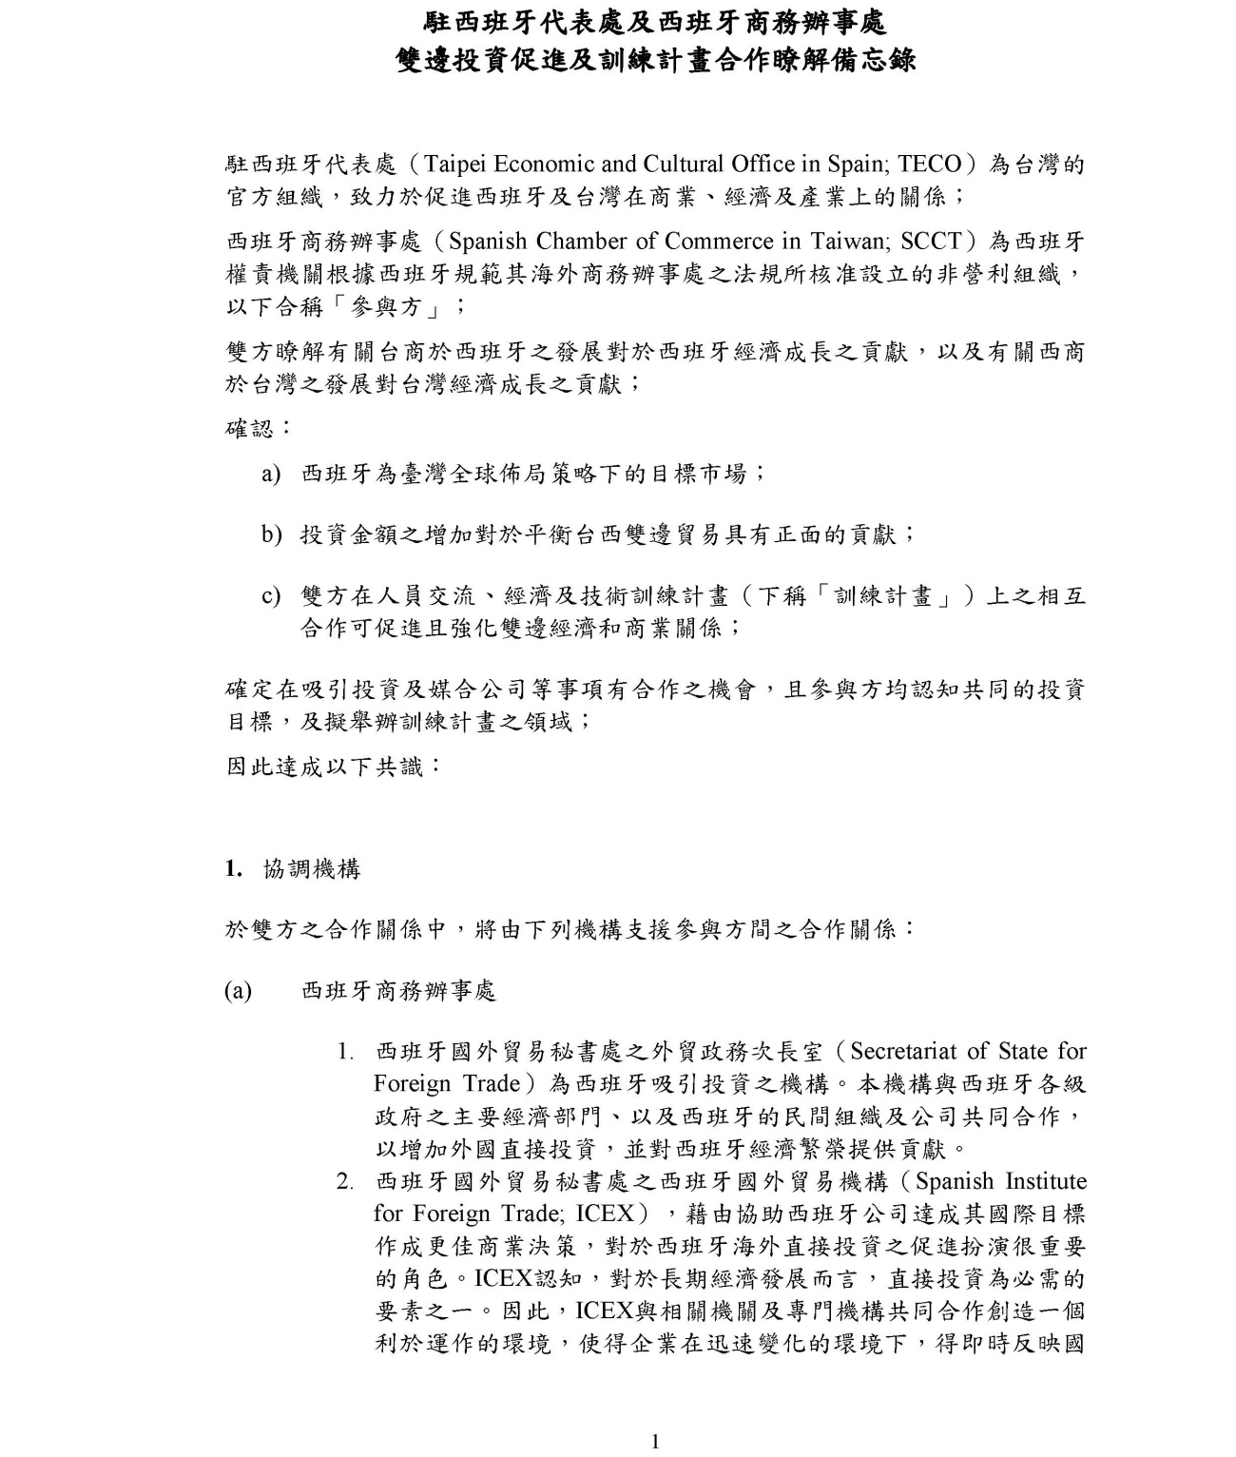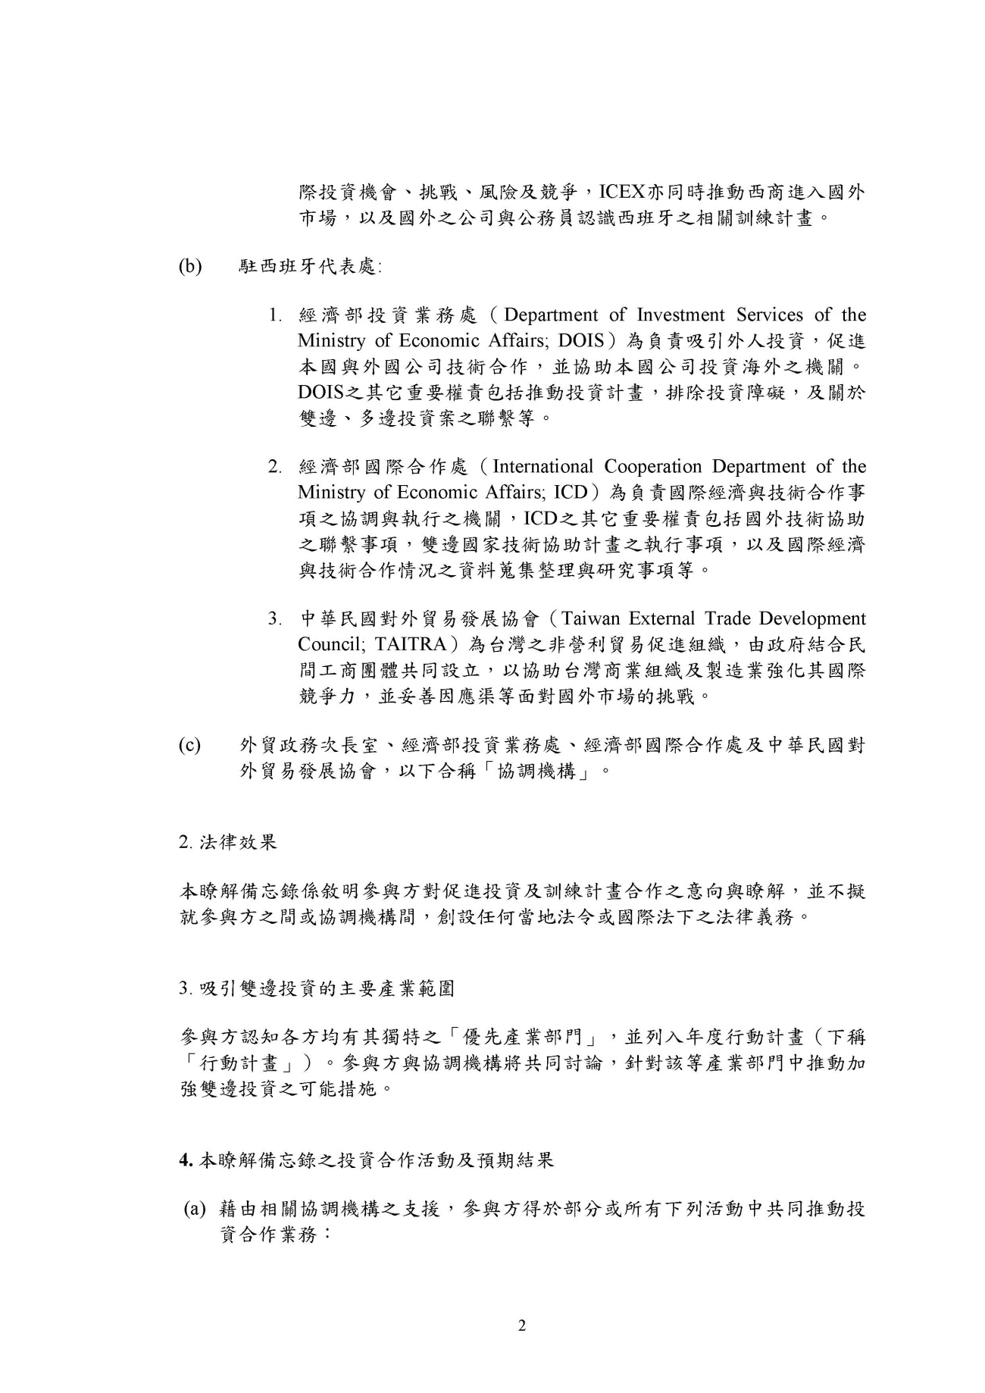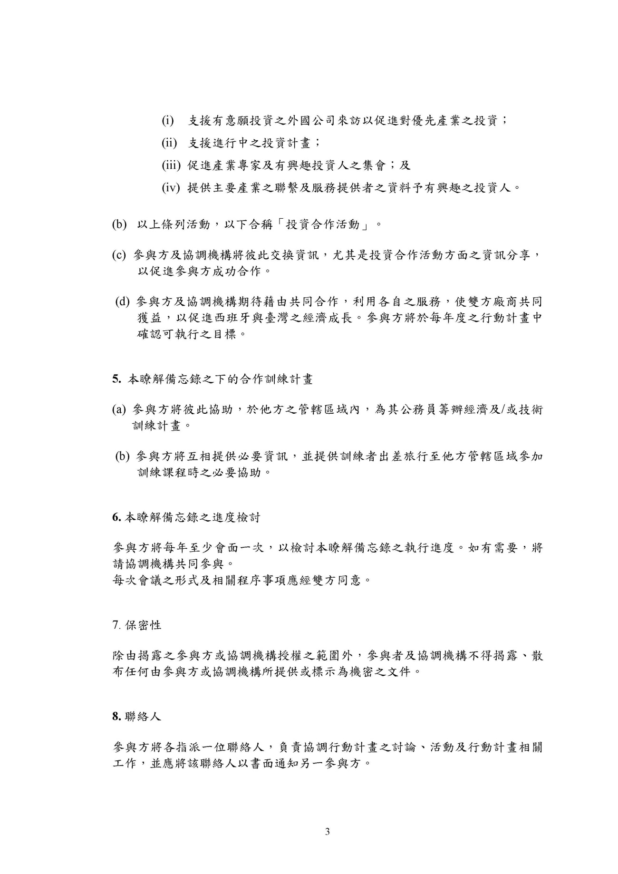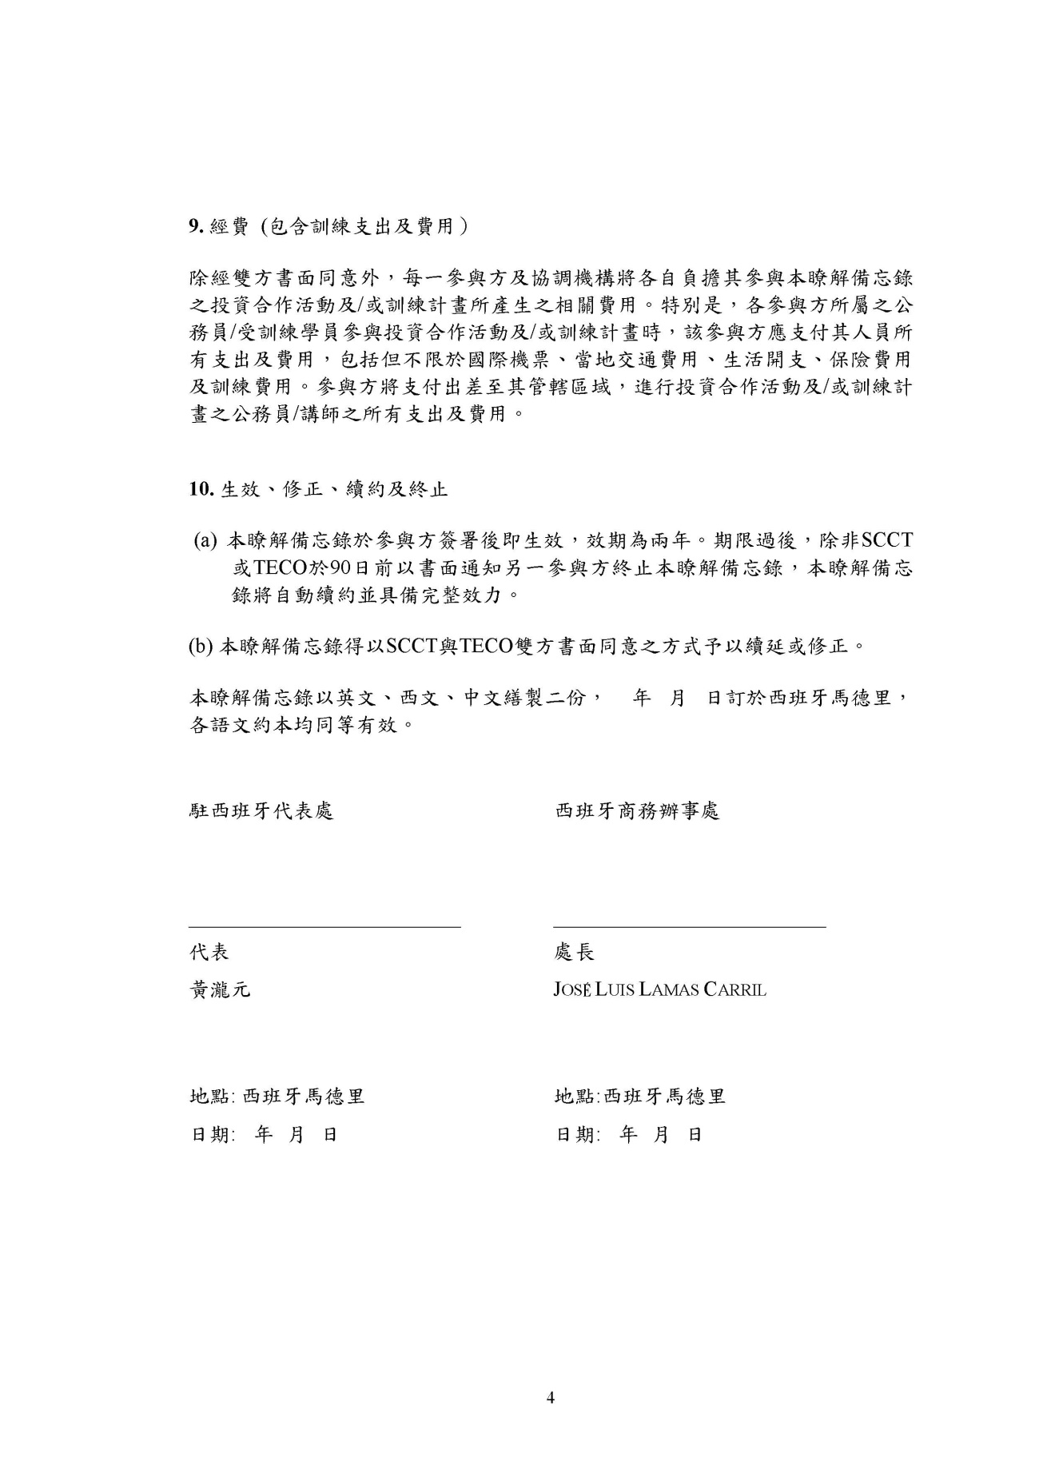

西文版
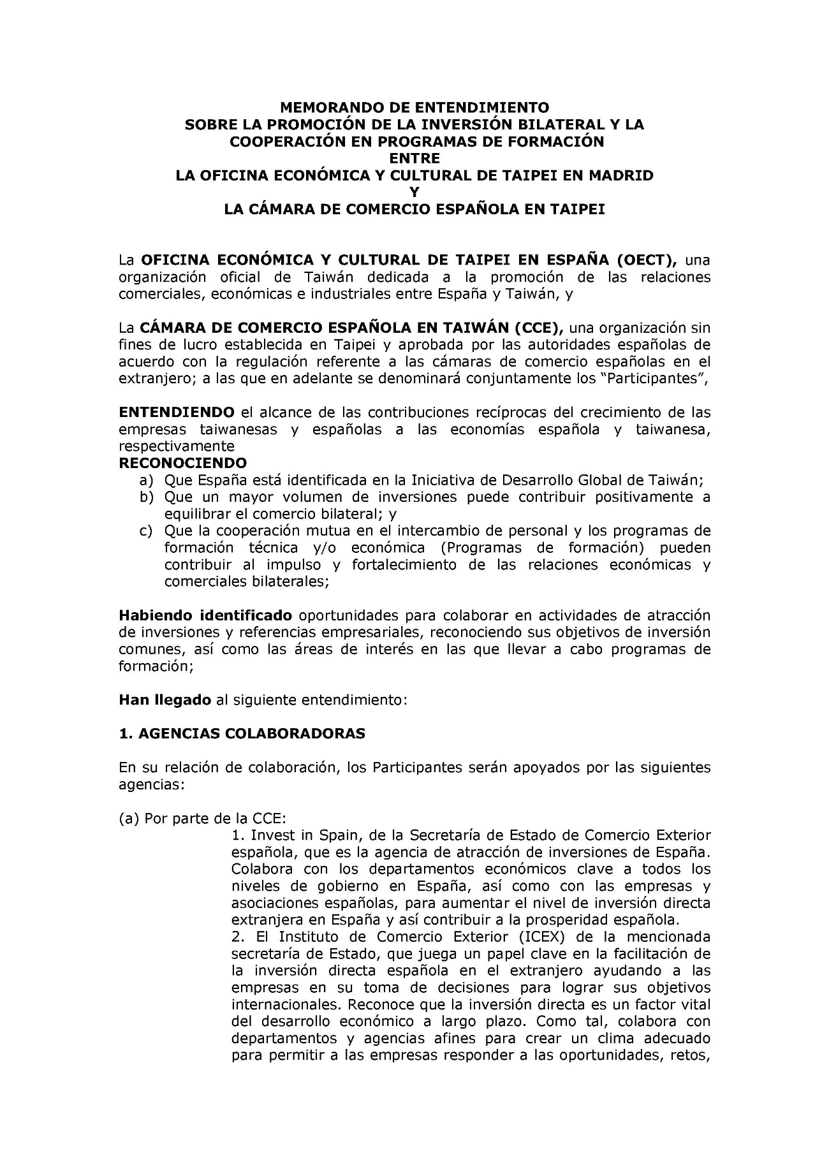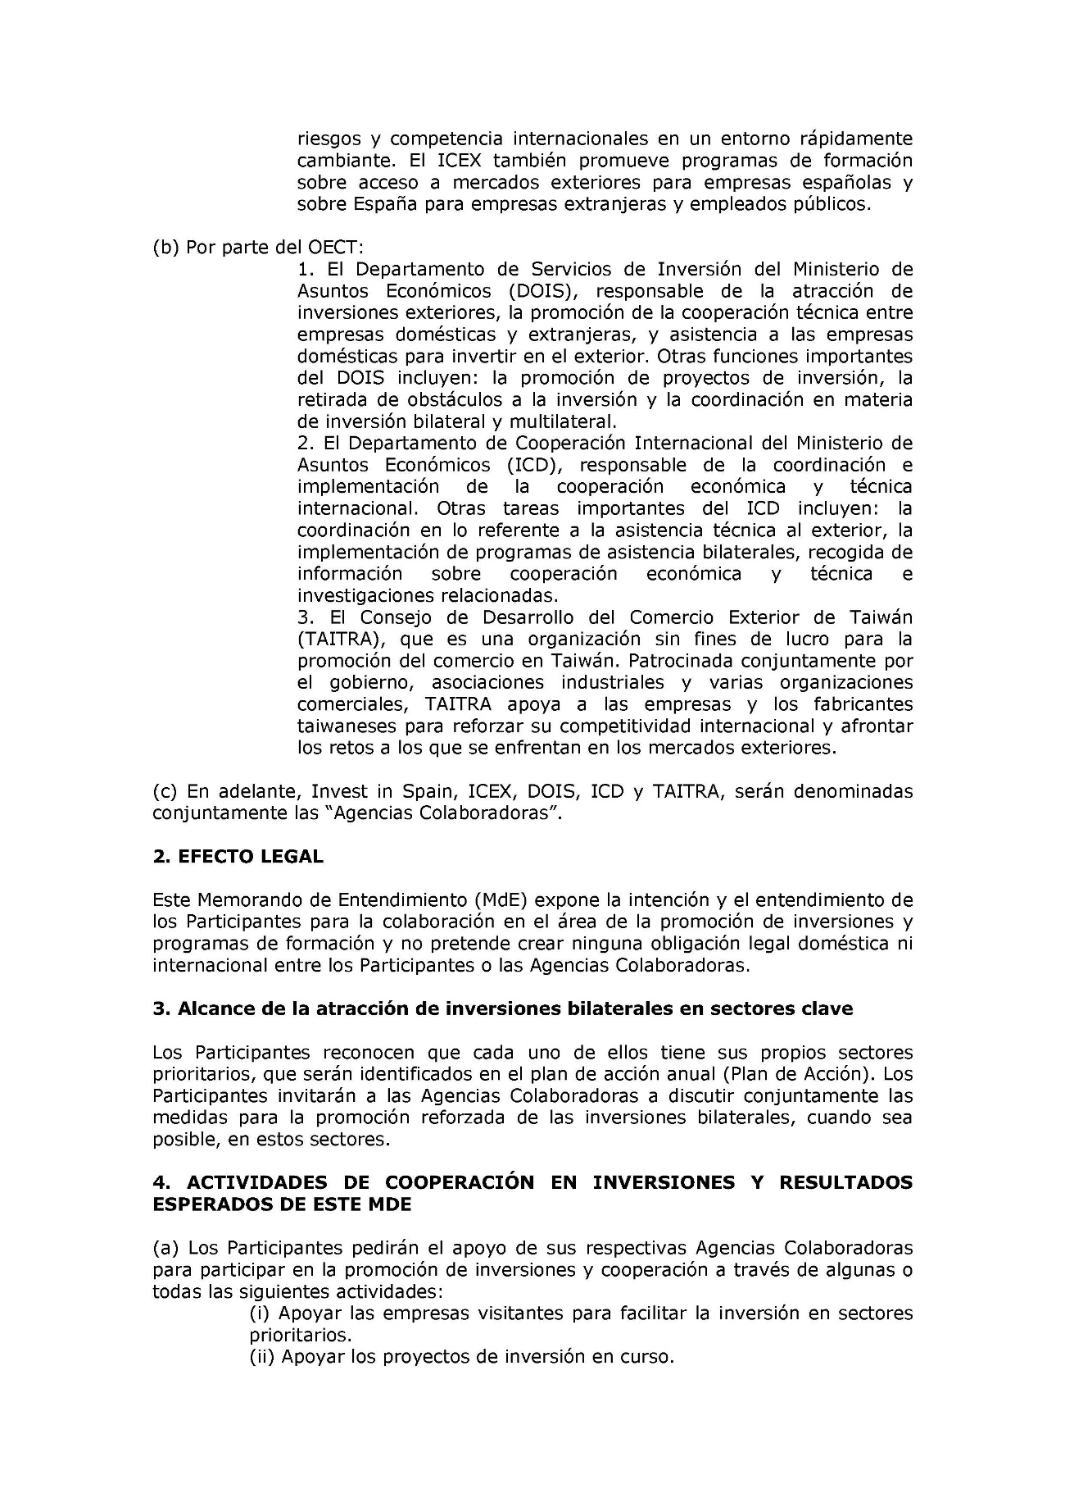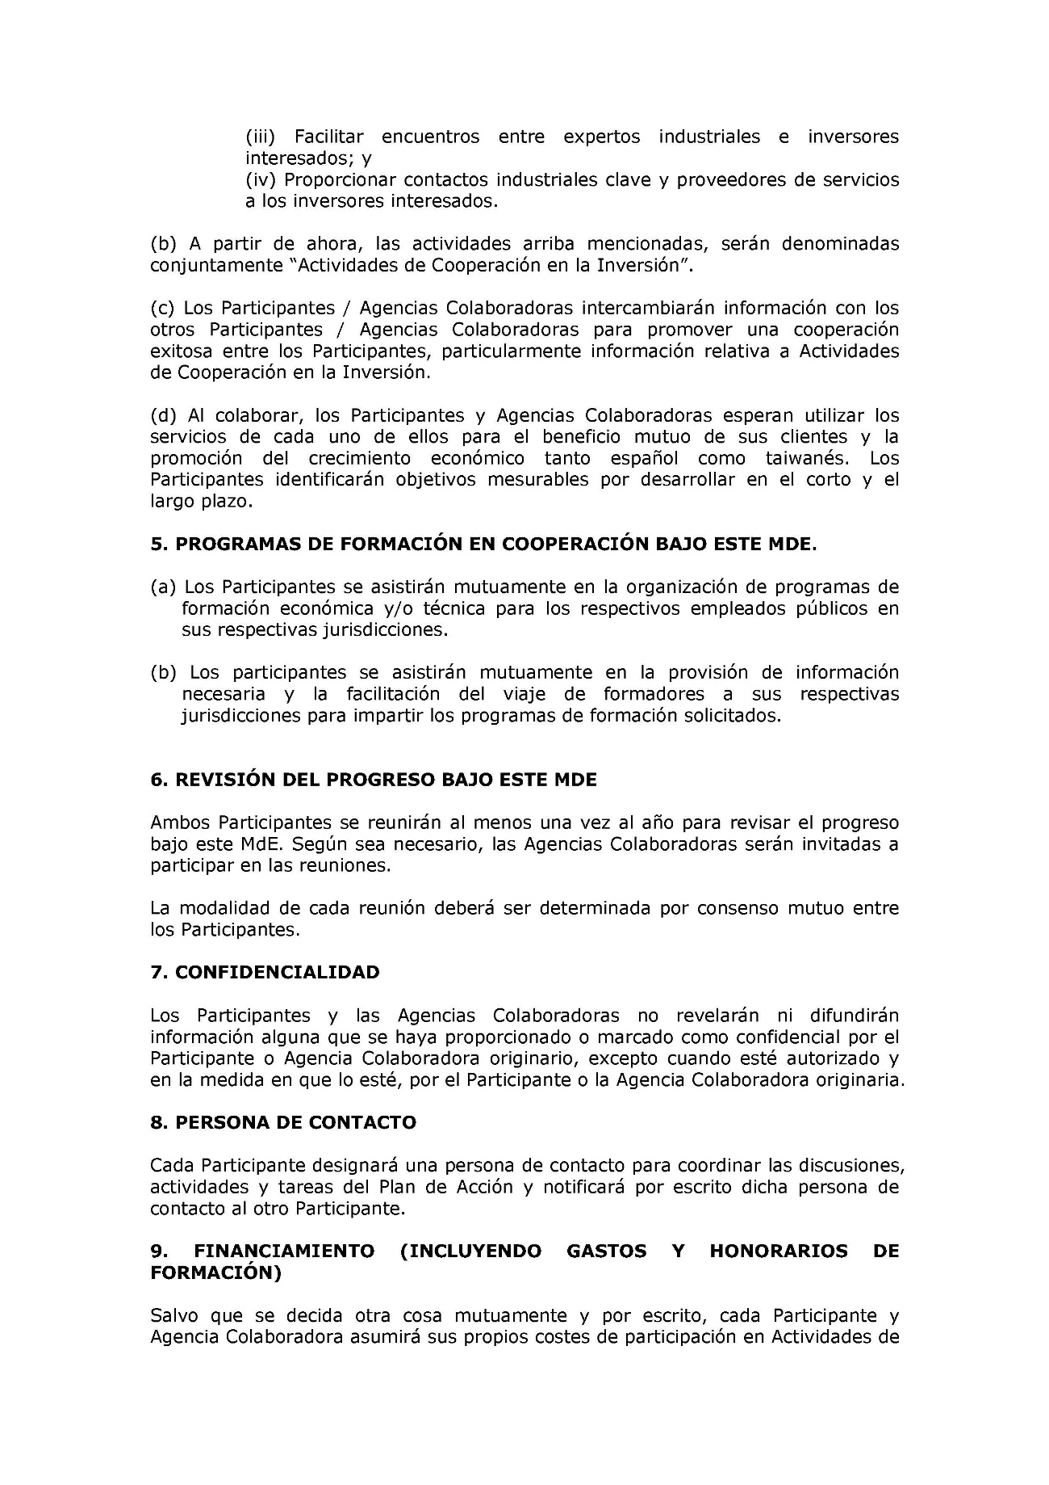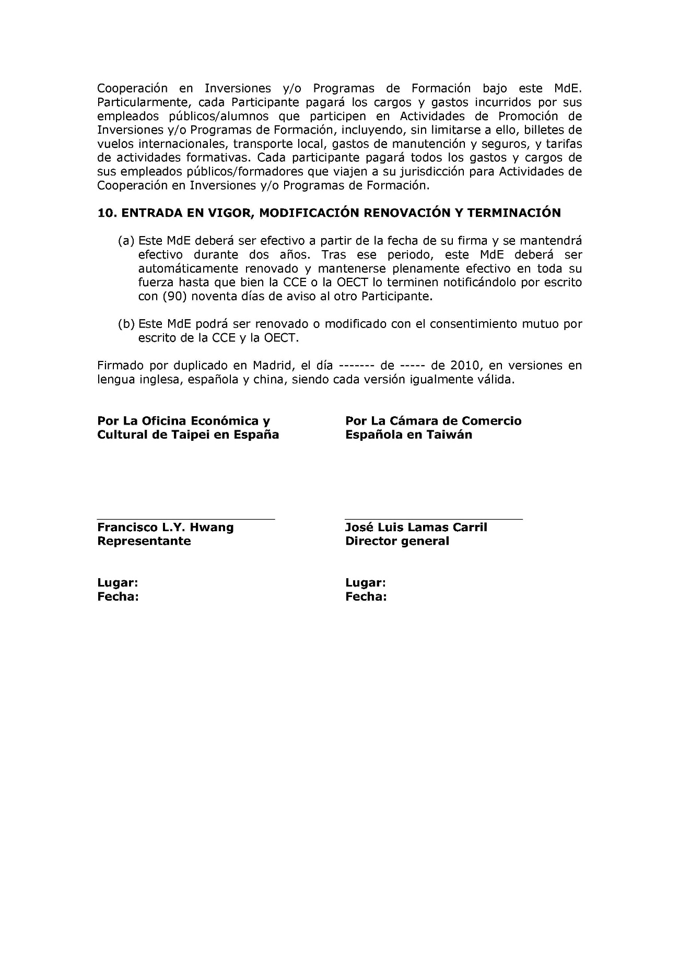

英文版
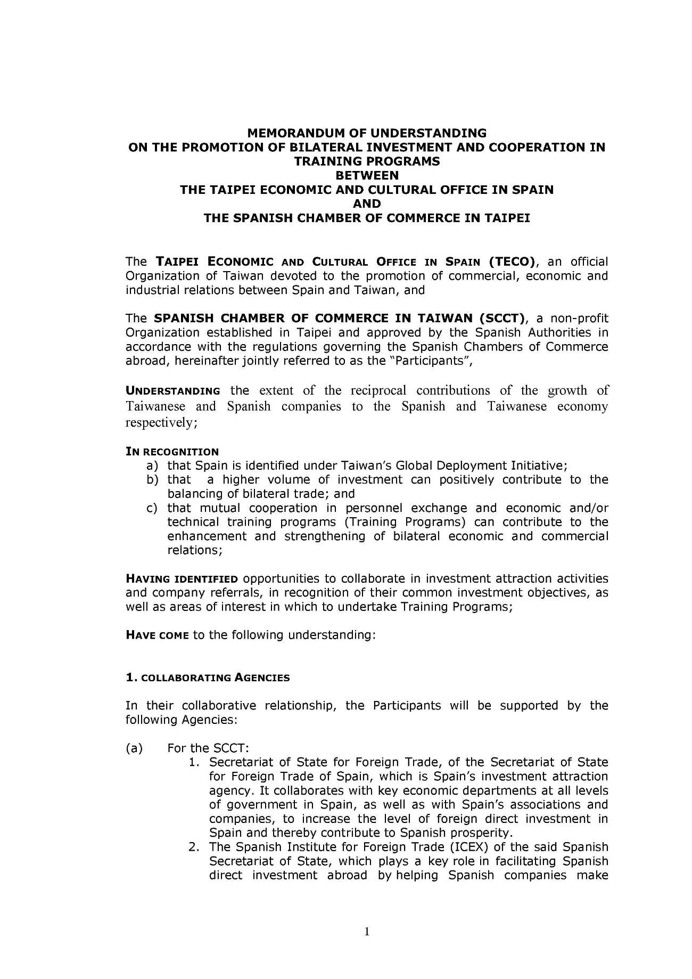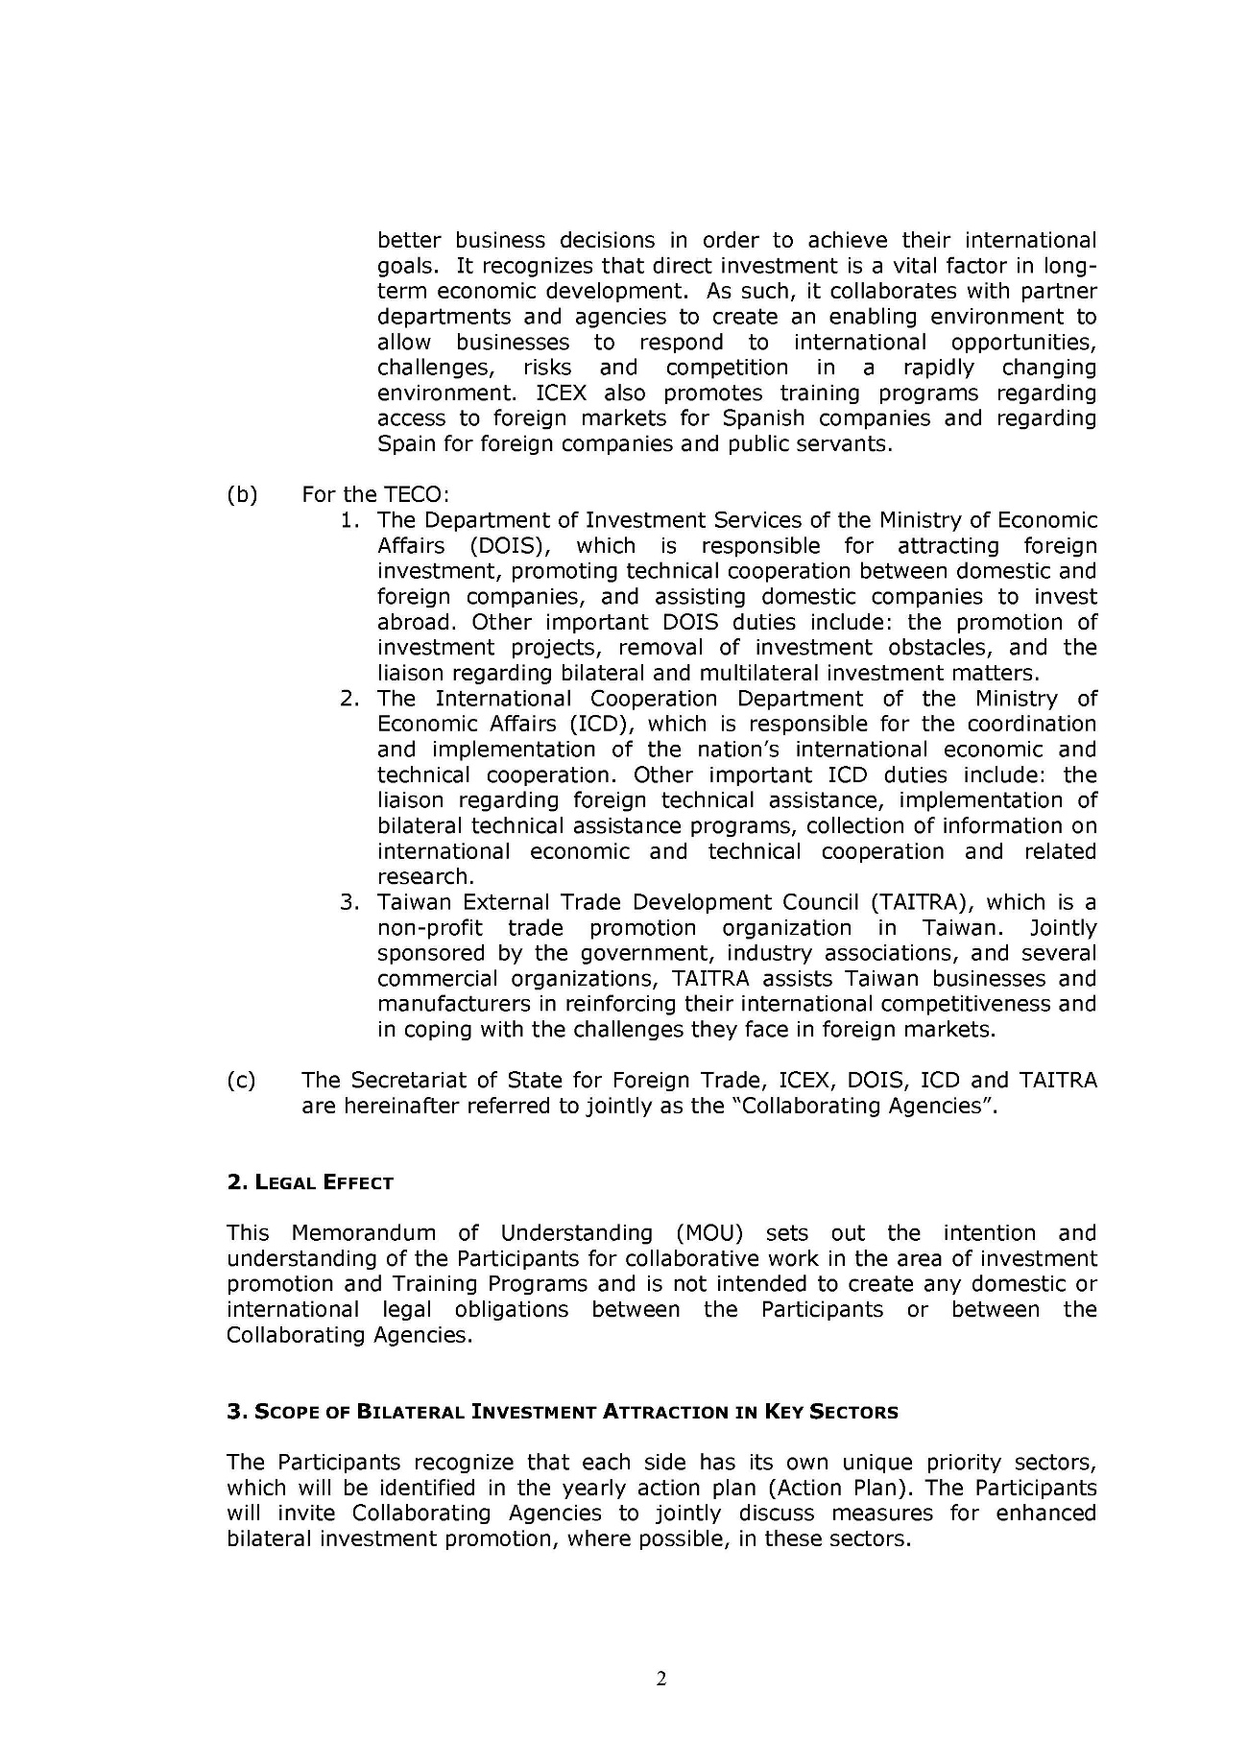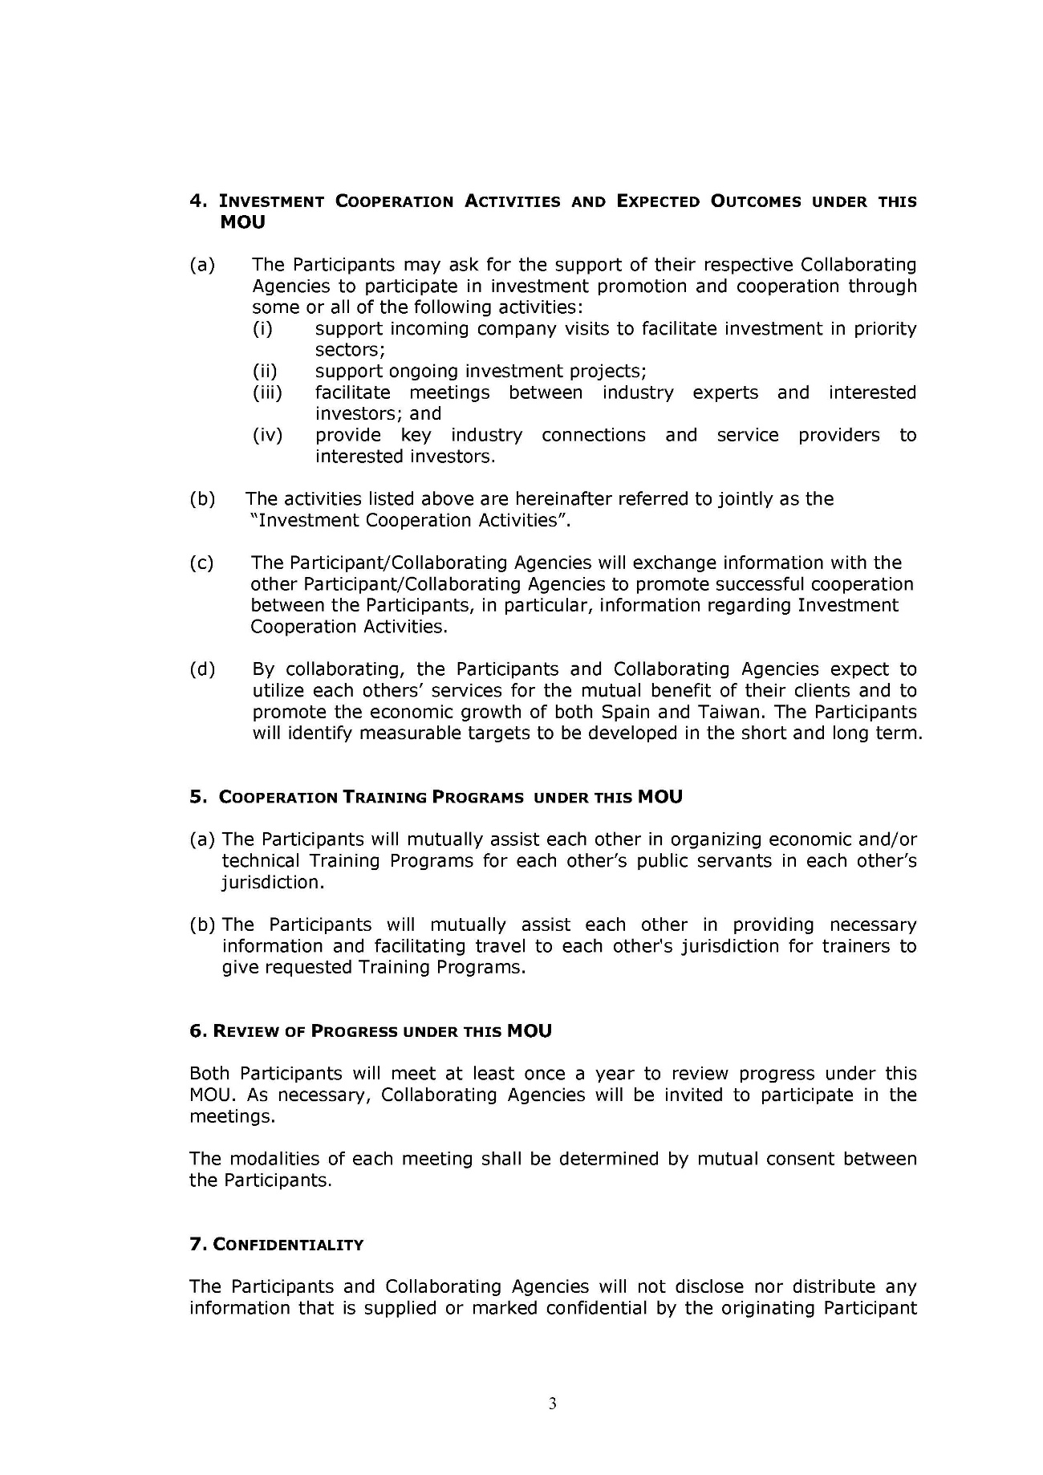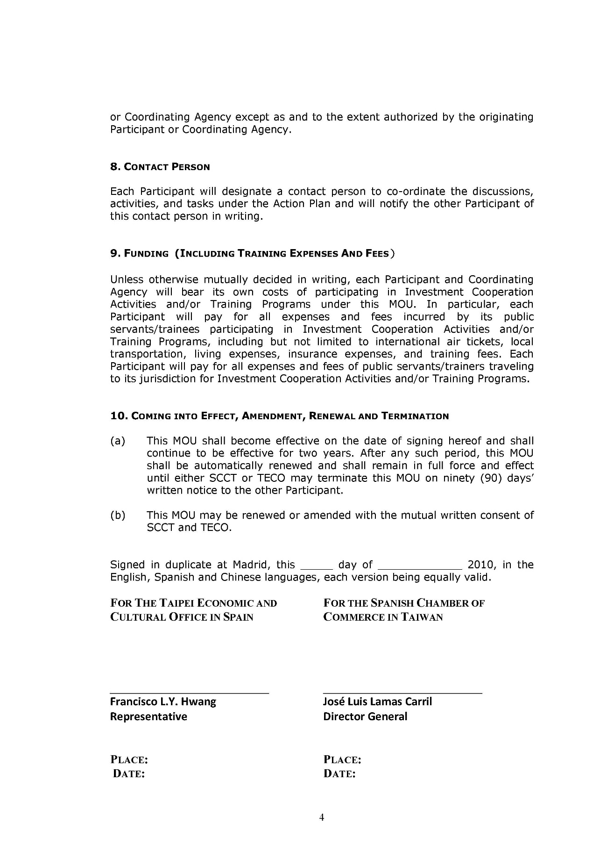


經濟部投資促進司
地 址：臺北市中正區愛國東路 82 號 3 樓
電 話：+886-2-2389-2111
傳 真：+886-2-2382-0497
網 址：https://investtaiwan.nat.gov.tw/
電子信箱：dois@moea.gov.tw

